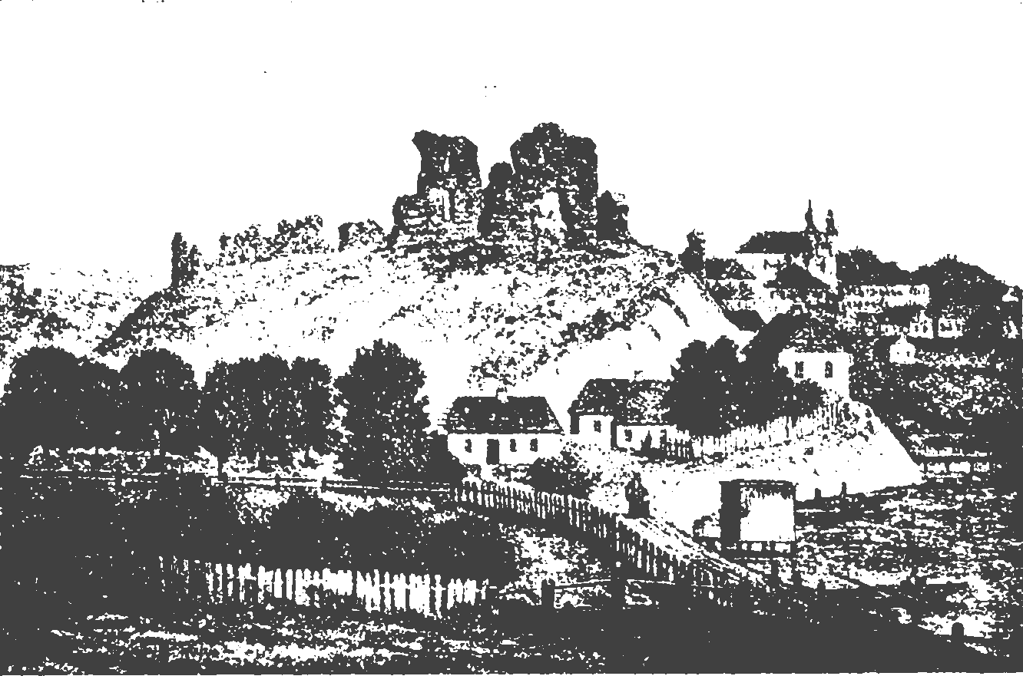

Teikys i legendys

S A T U R S

Stōsti par vacu naudu..........................................................
I stōsts (Zīdunis 1-2 1925)
II stōsts (Zīdunis 1-2 1925)
III stōsts (Zīdunis 1-2 1925)
IV stōsts (Zīdunis 3 1925)
V stōsts (Zīdunis 3 1925)
VI stōsts (Zīdunis 3 1925)

Teikys nu J. Voitkāna krōjumim................................................
Soldonīs iudinș (Zīdunis 11-12 1932)
Kai rodōs latvīši (Zīdunis 11-12 1932)
Veira zūbyns (Zīdunis 11-12 1932)

Teika par Varakļōnu grāfu Borchu (Draugs 2 1928)
Legenda par Bolvu bazneicys zvonim (Zīdunis 3 1940)
Legenda par Ludzys pili (Zīdunis 5-6 1922)
Teika par Cyrma azaru (Zīdunis 4-5 1923)
Legenda par Riezeknis pili (Zīdunis 1 1923)
Grītys piļskolns (Zīdunis 19 1923)
Punculevys piļskolns (Latgolas Škola 1 1933)
Kod Dīvs sprīdá par myužu (Tāvu zemes kalendars 1952)
Naparostīs kolps (Tāvu zemes kalendars 1953)
Trejs mōsenis (Jaunas Zinias Nr.52 1913)
Valna pādi (Tāvu zemes kalendars 1976)

Stōsti par vacu naudu

I stōsts
Andrivam beja divi skaistys ustobys, a dzeivōja jys vīnā. Ūtrā tik globōja vysaidys lītys, a patș gōja reši i tik dīnys laikā. Nakti tī staigōja kaids bīdaklys i vysus, kas gribäja bȳț šymā ustobā, aicynōja spākōtūs. Väļ nabeja taida styprinīka, kas ai jū īzadrūsynōtu lauztīs i tō pec leidz šam nivīns dzeivs cylvāks nabeja naktș pavadiejș šymā ustobā.
Ŗaizi pi Andriva īīt lōču vodōtōjs ai divim lōčim i lyudz naktș mōjis. Pi Andriva cytur nav vītys, kai tik bīdejamā ustobā. Jau vokors i cytur nūīț navar. Grybūt-nagrybūt jōpalīk. I jys palīk. Saiminīks Andrivs ai saimi apgulst. Lōču vodōtōjs īīt bīdejamā ustobā, aizkur ceplī guni i sōc gatavōț vakarinis — cápț kartupeļus. Tik-kū kartupeli izcap i lōču vodōtōjs taisōs gordai paäsț, kai umai gunș apdzīst i ustobā palīk tymss. Jys sadaboj skolu i aizdadz guni, a nazkas guni i skolu izraun nu rūkys. Dadz cytu i otkon tyspaț nūteik.
Tai izsvaida vysus skolus, a gunș nadaboj. „Pag”, dūmoj lōču vodōtōjs — apiesšu kartupeļus pa tymsu, tod īšu gulātu, tá laikam tys bīdaklys guni dzieš. Tai nūsprīdș jys snīdzās pec kartupelim, a rūkys viņ apdadzynoj pi ceplá, kartupeļu nadaboj. Nikō daräț — aizīt gulātu bez vakariņom. Tik jys izkōp iz ceplá klausōs: nazkas ād kartupeļus. Ād i pīrunoj: Ak, gordi kartupeli, ļūti gordi! Varbȳț táv tūs žāl, cylvāks?! Áj šur pazaspākōsim. Pīvareisi mani — pajimsi sovus kartupeļus i väļ montu, kurū as tá sorgoju. A, ka as tevi pīvareišu — to ībōzšu ceplī, izcepšu i apiesšu ai kartupelim. Bȳș gordys vakarinis. Lōču vodōtōjs klausōs ni dzeivs, ni mirș. Kur gon jam īț spākōtīs ai šū bīdaklu. A vajaga tokš glōbț sovu dzeiveibu. Jys sajem drūsumu i atbiļḑ bīdaklam tai:
— Nagrybu as kōpț nu ceplá. Ka jau tu taids styprinīks, to sazalauz ai munim sunim.
— Kur jī ir? vaicoj bīdaklys. Kai tūs sauc? otkon vaicoj bīdaklys. — Kikini, atbiļḑ lōču vodōtōjs. Bīdaklys nūkluș, sōc äsț kartupeļus i sauc: „Kikiņ, kikiņ, šuráj! Lōči saūž gordu kartupeļu smōrdu i, olkoni bȳdami, nūryuc viņ. Ā, a tovi bārni nav vōji, soka bīdaklys, as pa bolsam pazeistu: bolss rasns. Šūvokor dabōšu labi pazaspākōț, prīceigi aizbļaun bīdaklys, i apiedș kartupeļus, pasvīž lōčim myzys. Lōči apād myzys i lein nu kokta ōrā. Bīdaklys gulst viersā iz pyrmō lōča i sōcās nažieleiga ceiņa. Gulādams iz ceplá lōču vodōtōjs nu baiļom vyss drab. Bīdaklys ai lōci lauzäs, ka šnákstäja viņ. Jī spardäjäs, kūdá vīns ūtram, ryucá i bļōvá nalobā bolsā. Par laiku lōču vodōtōjs juta, ka vīns lōcș ir pīvarāts. Tys sprucș nu bīdakla rūkom īleida otkon sovā koktā. Tagad gōja jō vītā ūtrs. Otkon sōcäs brīsmeiga ceiņa. A tagad jau bīdaklys, radzams, bȳș pīvarāts. Väļ lōcș ryuc nu dusmom pylnā koklā, a bīdaklys jau tik-kū izpeiksț. Ku- ku-re-kū! atskanäja gailá bolss i bīdaklys izspruka nu lōča däṕom i aizbāga prūjom. Saiminīks Andrivs nu gailá dzīdōšonys pazamūst. Ka jau gaileitș, jau vysi naškeisti gori aizbāg iz pūrim: soka jys i celäs, lai ītu ūtrā ustobā apzavārtu lōču vodōtōja. Tū atrūn pușmyrušu nu baiļom. Vīns lōcș, kurs pyrmīs lauzäs ai bīdaklu, guļ ustobys koktā nadzeivs. Ūtrs vyss saplyukōts i saspardeits.
Par kaidu laiku, kod jau lōču vodōtōjs seņ beja prūjom, Andrivs pūra molā satyka veceiti (šys veceitș ir bīdaklys, kurs lauzäs ai lōčim). Veceitș vaicoj nu Andriva:
— Voi jau pi tevá tagad nav tūs kikiņu?
— Kaidu kikiņu? vaicoj Andrivs. A tūs, soka veceitș, — tūs kuri ai manim lauzäs vysu nakti, i nu kurim as tik-kū dzeivs spruku valī. Andrivs nūprūt, ka runa ir ap lōčim i soka: Tagad tīm kikinim ikkotram ir väļ pa divi kikini.
— I vysi jī dzeivoj tovā ustobā?!
— Da, vysi.
— To áj i dzeivoj sovā ūtrā ustobā, soka veceitș. Vairs tevá naaiztikšu. Maņ ir baisț tūs kikiņu i tō pec vairs iz tīni naīšu. Zam tovys ustobys slīkšná ir naudys skreiná, tū as sorgōju. Tagad tu tū vari izrakț i pajimț.
Andrivs verās i sovom acim natiç. Jō prīškā nav vairs veceiša, a stōv leika pūra sokōrná. Jys steidzās iz sātu, Paceļ ustobai slīksni i zam tō atrūn skreini, pylnu ai zaltu, kurs speiḑ, kai dagušys ūglis. Nu šō laika sōcá i ūtrā ustobā dzeivōț, bīdaklys paturäja vōrdu i vairs Andriva natraucäja.

II stōsts
Meikuls ai sovu dālu beja lobi strōdnīki i strōdōja jī seviški tō pec, lai palikț bogotim. A kas tū dává! Kai nabogi, tai nabogi. Strōdoj, strōdoj, aizpeļnej kaidu kapeiceni, a... šys-tys jōnūpierk i verīs — tōs jau nav.
Tai dūmōja vacīs Meikuls svātdīnis dīnys mikrieslī, izastīpīs sovā gultā.
— Kab varātu kur vacu naudu izrakț, — turpynōja jys sovys dūmys. Da, vajdzātu gon pamieginōț parakț cīma golā zam akminá, tī pi krysta. Soka, ka tī asūt. Kaids karaveirs asūt stōstiejș vacijam Kasparam. A Kaspars muļkis — narūk. Ot nūmiriejs Silinīku Bārtulș asūt izracș. Da, jys to izroka. Tik tei beja nateira — navaräja volkōț. Jō kaimini paț sacäja, ka jys šōs naudys deļ asūt nūmirș, jys i vysa jō saimá. Tū naudu varūt tik aizjimț iz kaida laika, i to laikā vajagūt atdūț. A Bārtulș pajiemș, izlaidș i atdūț nabejș kō. Tai nūmirș patș i vysa saimá apmyrusá. Izrakț gon jys mōcäja, a pajimț namōcäja.
Meikuls tai īzadzilinōja sovōs dūmōs, ka napamanäja kai palyka vysā tymss. Jō sīva beja nūgōjusá iz cīmu papļōpōtu i dāls — vakarātu. A tok svātdīná i jaunam cylvākam navar jau vīnmār sädäț sātā, tai runōja jō dāls; tokš vysu nedeli jau beja strōdōts pa pylnam: kaut svātdīņ vajag pazaprīcōț. Tai vacīs Meikuls vīns patș guläja tymsā ustobā. Ustoba beja labi sylta i pateikamys snaudys apjämá jū.
— Da, Bārtulș namōcäja vacys naudys pajimț, snausdams turpynōja sovys dūmys Meikuls. Pyrmīs vacys naudys gabalenš nu izroktō trauka asūt jōnūsvīž tymā pošā vītā, nu kurys naudys trauku izcielș. Tai sacäja muns vacīs tāvs. Tūlaik naudu drūši varūt volkōț, nikaidys nalaimis nanūtikș.
— Duk, duk, duk! reib pogolmā. Meikuls apzagrīž iz ūtrō sōna i dūmoj: laikam bōba atīt nu cīma, bȳș jau izapļōpōjusá. A... durovys atsaver i Meikuls dzierḑ bolsu, kurs napīdar ni jō bōbai, ni dālam, ni kam cytam nu jō pazeistamijīm. Tymsuma deļ runōtōja jys navar rádzäț, a bolss skaņ tai: „Tu gribieji izrakț vacu naudu, to steidzīs, pi krysta zam akminá ir vaca nauda. Áj tivleņ izraksi! — Runōtōjs apklusa, durovys aizataisäja. Vyss palyka kai agrōk kluss. A Meikula sirdș sytōs ōtri, ōtri. Áj, tivleņ izraksi... atkōrtōja jys nazynomō runōtōja vōrdus. Da, tai i ir, pi krysta zam akminá. Tai i ir. Kaidu laiceni jys guläja pōrdūmōdams. Tod ōtri tryukōs.
— Kū daräț? Voi īț? Zynoms, ka īț! A vīnam tai... Meikulam vīnam baisț beja, a dāla tagad nabeja sātā. Kur gon jō dabōsi tik dreiži: taids volkōtnis, kūrnäja Meikuls, trapynoj tī caurom naktim, a tá... Maņ jau nav baisț i vīnam, pyuläjäs īdrūsynōț sevi Meikuls, a vys nazkū tai bodrai.
Tai dūmōdams jys apvylka sveitu i dabōja lōpstys. Vysu šū izdaräja pa tymsu. Dágț guni jam naīgōja prōtā. Vyss cyts, kas nabeja saisteits ai vacu naudu, šymā breidī napīvylka jō dūmu. Ka īț, to jōīt, nūdūmōja jys, gaidäț nav kō. I ōtrim sūlim, caur dōrzu styurim jys laidäs iz krysta pusi. Pa cīma ūļneicu beja daudzi tyvōk, a Meikuls beidōs satikț kū naviņ nu cīma jauneklim, kuri šymā laikā, mīļōja pōrstaigōț nu ustobys iz ustobu. Kū tod jam bȳtu atbiļdäț iz vaicōjuma: Tu jau laikam par pogōnu palyki? Nateik väļ dorba dīnys, ka svātdīņ ai lōpstu staigoj! Voi otkon: Tu jau nikur cytur, kai vacys naudys roktu? Tokš svātdīnis vokors! I vysi cīma dzeivōtōji zynōja i runōja, ka pi krysta asūt vaca nauda. Nā, nikas nadreiksț zynōț, kur jys īt.
Naktș beja tymsa. Dabasi apklōti ai mōkulim, kuri namīreigi klejōja kai maklādami kō i navarādami atrasț. Īzagierbuši sovūs palākijūs mieteļūs, jī beja miļzeigi ploti i aizsádzá mienesneicu, naļaudami jai skatätīs iz zámis. I mienesneicys vaigs palyka väļ skumōks, Naktș klusumā tei iznōcá, lai värtīs iz sovys nūmīļōtōs mōsenis — zámeitis, a... to jai naatļōvá. Tod mōkuli it kai saprosdami jōs skumis, atsarōvá... Mienesneica izleida i mátá sovus sieraiņus skotus iz zámi. Ai zylgoni-bōlu gaismu tei apgaismōja opolu kaļneni, iz kura stōväja krysts. Kaids cylvāks pi krysta strōdōja nūsveidș. Tys beja jau mums pazeistamīs Meikuls.
Ai lelom pyuļom jys beja atvielș akmini tōļōk. Zam akminá jau beja paracș padziļu dūbi. Tá zam jō lōpstys nazkas aizkloudzäja.
— Laikam jau bȳș, padūmōja Meikuls, i strōdōja väļ nūpītnōk. Tagad kotru ŗaizi, kod jys bōzä lōpstu dūbī, tei kloudzäja. Šei sovaidō kloudzeišona līcynōja, ka zam lōpstys nav vys akminș. I drabādams nu prīcys i bailis Meikuls turpynōja sovu dorbu. Dreiži jys ībōzá lōpstu dzili-dzili caur dūbis molu; stypri izspīdá iz lōpstys kōta i tymā pošā breidī iz lōpstys izcälá krītnu skreineiti. Treisūšom rūkom jys sačärá skreineiti i izlyka iz dūbis molys. Attaisäja... Tovu jaukumu! Meikulam paț acīs aptymsa pyrmū breidi. Zalta gabaleni tai i laistäjäs, tai i daga. Meikuls pagiva pošu viersejū i īsvīdá dūbī, nu kurys beja izvylkta skreineitá. Itei táv, tū sorgoj, cyta maņ, pi tōs nazasīņ! sacäja jys nūgrīzdams acș nu dūbis. Jys beidōs värtīs dūbī, lai tōs dybynā naīraudzäț tō, iz kū grīzäs ai šīm vōrdim.
Stypri, stypri pīmīdzș skreineiti pi kryutim jys laidäs iz sātu. Tik tagad eistōs bailis sagrōbá jū. Moti jam sazacälá stōvu, kōjis treisäja, zūbi klabäja. Apleik sevș jys dzierdäja šviļpōšonu, laksteišonu, duceišonu i dyukšonu. A Meikuls labi zynōja, ka vysam šam tračam navajag grīzț viereibys. Jys gōja nūkōrș golvu, lai nikō narádzäț. Skaidri dzierdäja kai garum jō nazkas läcá. Nūläcá. Väļ atlāc. Vys tyvōk i tyvōk. Tai steidzās, gryb panōkț, sagiuț. Meikulam gribīs zynōț, kas tys taids, a tokš nadreiksț värtīs. Jys nūkar golvu väļ zamōk. Tá jau sāta. Jau līkās beidzās vysi mūrgi. Nikaida trūkšná vairs nadzierḑ. Jau ráḑzīs Meikula ustoba. Pa lūgu nu ustobys speiḑ guntená. Meikuls apryma i sōka mīreigi dūmōț. Laikam jau bōba ir atgōjusá i aizdagusá guni, — dūmoj Meikuls, Gon nūzabreinōș manș naatrodusá. Da, bōba gon naticäja, ka as izrakšu vacu naudu, jei vys izsmäja mani: „Taids glemža izrakškys”. Kū gon jei tagad sacäs. Gon jau manș vairs naglemžōș. Bȳș jōnūpierk jai jauns lokots, vys prasäja. Soka caurs jau i solts asūt vacīs. Loba bōbená tūmār. Tai dūmōdams Meikuls pīgōja pi sova pogolma. Bailis jys vairs jau pavysam najuta. Pi poša pogolma jys nūstōja. Skreineitá beja gryuta i šļuka nu rūkom ōrā. Tū vajdzäja styprōk samīgț. Tá otkon sareibäja i... vīnā ocumirklī pogolmā ībraucá kaids kungs, apgierbts malnōs dräbjōs. Jō pōrs zyrgu i aizjiuga ari beja malny.
Meikuls nūzabeida. Jys grīzäs atpakaļ, īskräja sovā dōrzā i zam kaida ieršku kryuma aproka skreineiti.
Īšu pazavārtu kas tys bȳș par taidu vīsu pi manș — jys dūmōja i īgōja pogolmā. Ni zyrgu, ni kunga pogolmā vairs nabeja. Meikuls breinōdamīs īgōja ustobā. A i tá nikaida kunga nabeja. Jō sīvys ari väļ nabeja i ustobā beja gluži tymss. Breinums, dūmōja Meikuls — as tak skaidri redzieju guni. Speidäja pa lugu taida spūdra-spūdra. Varbȳț bōba bȳș apgulusá i guni apdzāsusá. Lai pōrzalīcynōtu, jys īdádzá guni i apzavärá. Gultys beja tukšys. I iz ceplá nikō nabeja. — A taida spūdra guntená speidäja, vys dūmōja jys i aizgōja iz dōrzu pec skreineitis ai vacu naudu. A tōs jau vairs nabeja. Tik tagad jys saprota ka malnȳș vīsș ai sovim zyrgim i pa jō lūgu speidejušō guntená beja tik mūrgi, lai nu jō izmōnäț vacu naudu, jys saprota, ka nikō navajdzäja beitīs, a tagad jau beja par vālu.

III stōsts
Tyvōjäs rudinș. Zōlá dzeļtäja. Tik kur-nakur vītā vacōs nūpļautōs, jauna meiksta zōleitá bōzá ōrā sovu gaļveni, a izaugusá gara i seikiņka bȳdama, tei lūcäjäs iz vysom pușom paț pi vysmozōkys vieja väsmenis. Līkās tei mekläja kur varātu īleist atpakaļ zámī i guläț tī leidz pavasaram. A par veļti. Mīlū, zōleiț, táv jau naīleisț atpakaļ zámī. Táv naizaugț lelai. Par sovu īdūmeibu tu sajimsi strōpi. Táv bȳș jōsasaļ, ka väļ agrōk napatiksi kaidai raibaleitái bolt-vuceitái iz zūba.
Labeiba kōrsa. Mīži nūlīcá iz zámi sovys vōrpys. Līkās tī pōrprota, kas dreiži sagaida tūs. Lyni jau gotovi. Tūs zaļgon-dzaltonō krōsa seviški skaista. Vīnā nu taidom lynu dryvom leigōja divi sīvītis. Jōs beja nu tyvōkō cīma: Mōrená ai sovu mōti. Lynu daudzi i sīvīțom jōsteidz, nav kod sturavōț. Jōs tikviņ i paceļ golvu kai sasīț sauvi. Mōrená pīplyuc sauvi, atleikst sasīn i apzaver vysapleik. — Māmeņ, soka jei, — máș gluži vīnys. Raug apleik vasalys pușverstys nikō naráḑz! — Tai, tai, — soka mōtá, — cytam tá lynu nav, a auzys i mīži väļ nagotovi. Mōrená plyuc otkon. Pīplyukusá jei pīzaceļ i... Tovu breinumu! Väļ divi minoti atpakaļ jei narádzäja tyvumā nivīna ciļviecená. I tá jūs prīškā stōv kaida sovaida váceitá. Gierbusäs jei boltā kraklā i dzaltonā lyndrakā. Apgierbs plōns deļ rudiná laika. I kas seviški kreit acīs — taida váceitá plyku golvu. Moti jai gluži bolti. Rūkā tur lakateni. Mōrená väräs ocu namyrkšynōdama. Šei váceitá lykōs kai nu zámis izaugusá. — Ḿaitiņ, apsīņ maņ šū lakateni, — lyudzá váceitá. Mōrená beja pakalpeiga i loba ḿaitiná. Jei laidäs iz váceiti, lai izpiļdäț tōs vieleišonōs. A mōtá jū apturäja: Kur īsi? Voi ta dorba nav. Jai napatyka šei váceitá i jei nagribäja laisț pi jōs sovys ḿaitys. — Var jau poša apsīț. Tod váceitá otkon lyudz: Ḿaitiņ, ka nagribieji apsīț lakatená to kaut īsiț maņ par golvu ai lynu sauveni! Mōrená nadrūsi jem lynu sauveni, a mōtá otkon naļaun. Tod váceitá poša apsīn lakateni i aizīt. Mōtá ai ḿaitu tik nūleikst lynus pläsț, dzierḑ: saskaņ tai kai nauda berama gubā.
Jōs pazaceļ, verās apkōrț — váceitis nav. Tik viņ dzierḑ bolsu: Symtu godu tá dzeivōju i väļ symtu bȳș jōdzeivoj, ka jiuș namōcäjat manș pajimț. Tagad saprota mōtá cik slykti jei izdaräja, ka naļōvá Mōrenái sasīț váceitái lakateni, voi īsisț ai lynu sauvi. Ka Mōrená bȳtu dyurusá rūkys pi váceitis, to tei tivleņ bȳtu palykusá par naudu i sabyrusá skaudzeitī.

IV stōsts
Divim ganenim: Pītereišam i Staseišam dzeivōjäs labi. Gonamīs pulks jīm nabeja lels. Lūpi ari beja lobi. Tik vīna sorkonō gūvș beja ļūti najauka. Reši kod jū laimäjäs nūganäț.
Kai tik lūpi kryumūs, tai jōs i tukšs. Ŗaizi jī dazadzyna pi meža molys. Gona, gona, verās tōli pa meža staigoj sorkona gūvș.
— Eukur mȳsu najaukō Sarka, sacäja Pītereitș.
— As īšu pīdzeitu jōs pi lūpim. — A Staseitș vysu laiku maneigi beja sorgōjș sovu Sarki i naticäja, ka tei bȳtu variejusá pasprukț i tik tōli aizskrīț.
— Pag, — sacäja jys, — mȳsu Sarka pi lūpim. As jū šakur īraudzieju, tī laikam kaida sveša gūvș paspruka nu gonu i staigoj pa mežu, — Kaida tá varātu bȳț. Tá tokš cytu gonu tyvumā nav — sacäja Pītereitș. — Atļauņ maņ nūīț jōs pazavārtu. — Staseitș atļōvá i Pītereitș aizgōja. Pīgōjș klōtu Pītereitș ráḑz, ka šai gūvái rogi ir bolti, bolti i speiḑ. kai sudobrs. Jys nūdūmoj jū pīdzeiț pi sova pulka. A kas tū devș! Gūvș gryb jam dūrț. Pītereitș nūzabeist i sōc bägț. Tod dzierḑ ka pakalī jam nazkas saskaņ. Jys atsaver, gūvș vairs nav. Pītereitș gryb izzynōț, kur palyka tei gūvș. Jys ari beja dzierdiejș par vacu naudu, i tagad jam īgōja prōtā, voi tik tei gūvș nabeja vaca nauda, kuru jys bȳtu variejș sajimț, ka nabȳtu bejș tik baileigs. I patīši.
Iz tōs vītys, kur beja sovaidō gūvș, Pītereitș atroda vīnu speideigu zalta gabaleni.

V stōsts
Vīnai sīvītái sapynā vys rōdōs kaida sovaida kundzá i stōsts:
— Áj iz pūra molu. Tī pi kapča ir lels paágļu kryums. Storp kryumu i kapci ir vaca nauda. Ka gribi, izrakț, to áj sastdīnis vokorā leidz gailá dzīdōšonai i izraksi.
Taids sapyns jai rōdōs trejs naktș suplōk. Labi. Jei pastōsta kaidai ūtrai sīvītái i jōs sarunoj īt sastdīnis vokorā.
Aizīt. Atrūn kapci. Tīpaț klōtyn ari lelȳs paágļu kryums. Jōs rūk, rūk. Zam lōpstu jau sōc skanäț metals. Tá... jōs īrauga ejmūt kaidu cylvāku. Lai tys cylvāks jūs naīzavārtu, to jōs atstōj rakšonu i aizīt aiz tō lelō paágļu kryuma pazagloboj. Par sträči izlein lai turpynōț sova dorbu. A.. ráḑz dūbis dybynā vīta, kur ir bejusá četrstyuraina skreineitá. Jōs rauga otkon ai lōpstu, a tagad zam lōpstys jau nikas naskaņ.
— Tai tod rádzātīs cylvāks bejș nikas cyts, kai mūrgi, kurus naudys sorgs palaidá pret mȳsu acim, lai patim pa tū laiku izviļkț naudu i aiznásț prūjom, — sacäja vīna sīvītá. — Tai, gon, — atsacäja ūtra, — ka máș nabȳtu gōjušs aiz paágļu kryuma, to tagad ītumám iz sātu ai naudys skreini.

VI stōsts
Pōvuls ŗaizi nūīt vakarātu iz tyvōku cīmu. Jys aizasäḑ ilgōk. Atpakaļ ejmūt — jau naktș. A Pōvulam tys nikas. Cyts naktī beistās, a jys ir drūss cylvāks.
Jys īt, īt, jau i sāta natōli. Jau upeitá klōtyn i aiz upeitis sovs teirums. Pōvuls pōrīt par tyltu i tá... verās... nu upeitis molys malns kačș i izskrīn iz celená taišni pret jū. Labi, ka Pōvuls beja drūss. Cyts jō vītā bȳtu padūmōjș ka tá bīdaklys i laidș cik spāka prūjom. A jys sper kačam i soka: — Ak tu volkōtná. Kū tá volkojīs par nakti... Tá verās kačș izastīpá iz celená i vairs nakusț. — Voi ta as jū varieju nūsisț, — dūmoj Pōvuls, — tokš tik drusku paspieru. Škiç, maita! — aizklīdzá jys, a tys kai guläja, tai guļ. Pōvuls pīzalīcá i ráḑz ka nikaida kača tī nav, a iz celená guļ naudys záčá. - Ot tok brangi, — prīcōjäs Pōvuls. Jys ībärá drusku naudys ozūtī, a cytu ai vysu záči īnásá i paglobōja sovā škiunī. Jys gribäja pyrms tik pastōstäț sietnīkim, i vālōk jau parōdäț vysu naudu. A kas par nūžālōjumu beja jam, kod ustobā izstōstiejș par nūtykušū, nūgōja iz škiuni pajymtu naudys ai záči, tī jys jau naatroda. Sorgs, kai radzams, beja pazasteidzș ai naudu prūjom.
B.

Soldonīs iudinș
(Nu J.Voitkāna teikom)
Tys beja «kungu laikūs», kod zemnīki nadreikstäja sovā sātā ols bryuväț. Ka kurs gribäja kaidu ols struceiti īdzárț, tam beja jōbrauc iz muižys ols bryuzi i jōlyudz bryumaná, lai īdūtu ols.
Vīns zemnīks Zīmyssvātkūs īaicynōja rodus i kaimiņus gostūs. Nu kai tu, cylvāks, bez ols gostus pamīlōsi? Jōbrauc iz muižu.
«Kūču» dīnā jau nu reita zemnīks jiudzá bieri rogovōs, īkrōvá tī kaidus trejs tukšus stručus i dáväs iz muižu. Tī jau stōväja zemnīku rynda i gaidäja, kod bryumanș ai sovim paleigim piļdäs jūs stručus. Zynoms, kas pādejīs pībraucá, tys pādejīs i dabōja.
Mȳsu zemnīks ilgi gaidäja sovys kōrtys. Golā dagōja i jō ŗaizá. Cikom jys ols dabōja, īzastōja vokors. Cikom pușcelä tyka, īzastōja pușnaktș. Ai pylnim struceišim tok navar tai skrīț kai ai tukšim. Beidamīs sakulț olu, jys braucá lieni.
Celä jam īzagribäja dzárț, kai jau i gavienī. «Kur tá jimț iudini?» — dūmoj zemnīks. «Varātu jau i ols nūzadzárț, a nazagryb struci valī laisț i pi tam vīnam pošam svātku naktī, väļ iz celá, tai kai i napīdar.
Dūmōdams i slōpdams zemnīks braucá tōļōk. Jam beja jōbrauc pōri upái. Par laimi upī beja izciersts olings, kur, varbȳț, dīnā kaids zyvu beja mekliejș kunga vakariņu goldam, voi kaids celáveirs zyrgu dzirdiejș. Tys mozōkīs, ka tik olings valī.
Zemnīks aptur zyrgu, pīīt pi olinga, parauga dzárț: «Ai, tovu breinumu, iudinș kai ai madu!» Jys parauga, pazabreinoj, väļ parauga, — soldons.
«Kai dzeivoju, soldona iudiná upī naraudzieju», prōtoj zemnīks i verās iz ols stručim.
«Ek, bȳț agrōk paraudziejș, nabȳtu muižā pec ols braucș.»
Jys pastōv, pakosa pakausi, tod dreiži pi stručim klōt, raun tīm spuņdis ōrā, tacynoj olu snīgā i mudri pylda stručus ai soldonū iudini, dūmōdams:
«Padzárș bārni, padzárș i cīmeni väļ lobōk na skōbō muižys ols.»
Pīliejș stručus jys aizdzyna spuņdis i dáväs mōjōs. I zyrga nanūjiudzș jys stōstäja sīvai:
«Sīveņ, ek laimá! Atvežu soldonū iudini. Pītikș bārnim, pītikș i cīmenim. Lai koč ŗaizi nūzadzer.»
«Rōdi, kur tys iudinș ir i dūd paraudzäț», soka jam sīva.
Īnas stručus ustobā, pīceļ bārnus, raun spuņdi valī: nu niu dzirdäs tūs ai soldonū iudini. Parauga sīva, parauga bārni i soka:
«Täț, taids paț iudinș kai mȳsu okā.»
Parauga patș zemnīks, ka taids paț kai okā!
«Nu, voi tu gulieji, voi sapynu saredzieji?»
«Ni gulieju, ni sapynu saredzieju. Nu lelys gaveišonys maņ īzagribäja dzárț. Celä gadäjäs upá. Upī beja olings valī. As nūzadzieru. Iudinș beja soldons kai ai madu. As väļ ŗaizi nūzadzieru: soldons. Nu tivleiț olu iztacynōju, pīlieju tō iudiná, sok, lai bārni i cīmeni dzer soldonū iudini, na Olu.»
«To varbȳț, veireņ, tei beja Dīva dāla dzimšonys stuņdá», nūteicá sīva, «Vacī ļaudș stōsta, ka tymā stuņdī vyss iudinș palīkūt soldons. Lobōk tu nimoz nabȳtu iz muižu braucș, a bārnus iz bazneicu nūvedș» — väļ runōja sīva.
«A kū máș reit dūsim cīmenim?»
«Nu kūt dūsim! Tūpaț soldonū iudini. Lai i cīmeni zyna, kas svātā naktī nūteik i kas svātā dīnā jōdzer», nūteicá sīva.
N.

Kai rodōs latvīši
(Teika nu J.Voitkāna krōjumim)
Kod cylvāki Dīva prīškā stypri sagrākōja, Dīvs jämäs tūs nu zámis viersa iznycynōț. Jys nūlaidá lelu leitu, kas pōrplyudynōja vysys upis, azarus i jyurys. Jau iudinș cäläs pōri kūku viersyuņom, a leits vys nazamitäja. Cylvāki, lūpi i zvieri, i vysa dzeivō radeiba apsleika.
Dīvs, lykōs, par pasauli beja aizmiersș. Ai sovim eņgelim Jys sädäja pi skaista golda i ädá rīkstus. Tá Jam īzadūmōja pazavärț iz zámi. Pazavierīs Jys īraudzäja kaidu siermu veceiti augstys prīdis viersyunī. Pret dabasim rūkys stīpdams veceits lyudzäs Dīva apzažālōšonys. Dīvs patīši par veceiti apzažālōja. Pajiemș lelu rīksta čaulu Jys svīdá tū veceišam saceidams: «Kōp šymā čaulā i braukoj pa iudinim, cikom tī nūsäsș». Veceits īkōpá čaulā i braukōja pa iudinim. Kod iudini nūsāda, pazarōdäja sausi kaļneni, veceitș izkōpá nu laivys i gōja väļ kaidu dzeivu radiejumu samekläț. Pōrgōjș lobu gobolu, jys nikō naatroda, viņ krytušūs kūku sīkstys. Jū apjämá skumá i ilgys pec cylvākim, pec dzeivys radeibys. Pacielș rūkys pret dabasim, jys otkon lyudzäs Dīva apzažālōšonys. Dīvs jō bolsu padzierdá, jō vieleišonys zynōja i sacäja veceišam:
«Labi. Ka tu gribi, ka viers zámis rostūs cylvāki, to leiņ caur vyslelōkū sīkstu. Cik ŗaižu tu izleissi caur sīkstu, tik jaunu pōru nūstōș tovā prīškā. Tīm tu patș saliksi vōrdus.»
«Tei lāta lītā», nūdūmōja veceits i sōka leisț caur sīkstu. Kuru ŗaizi izleida, tivleiț jō prīškā nūstōja pōrs skaistu gaišmotainūs zylaču. Tai jys deveinys ŗaizis izleida sīkstai cauri. Dūmōja väļ ŗaizi leisț, lai bȳtu ŗaizjom pōru skaits, a sīksta sakryta. Niu veceitș nūstōja pret jaunim cylvākim, kas jō pavieļu gaidäja i sacä:
«Jiuș vysi muni bārni i as patș jiusim vysim likšu vōrdus. Pyrmōs div ŗaizis maņ pavysam beja vīgli leisț i partū divim pyrmīm pōrim dūšu vōrdus: Lāta — līta.»
Tai nu tīm divejim pōrim cäläs latvīši i lītovīši. Iz tīm palyka Dīva svieteiba; partū tī väļ mȳsu dīnōs dzeivoj, a vysys pōrejōs ciltș izgaisa, viņ tūs vōrdi cylvāku atminī palyka i tī ir: jatvegi, prūši, zemaiši, kurši, sieli, zemgali, auteni, kurūs saucá venteni.

Veira zūbyns
(Nu J.Voitkāna teikom)
Beja vīna skaista, bet jau na pyrmōs jauneibys ḿaita. Jai brīsmeigi gribäjäs izīț pi veira i gribäjäs zynōț, kas jū pajimș. Jei gudrōja, gudrōja i sagudrōja. Nūgōjusá pi vacōs zeilātōjis jei prosa:
«Pasok, kai izzynōț, kaids maņ gadäsīs veirs.»
«A kū maņ par tū dūsi?» — prosa zeilātōja.
«Kū tu gribi?»
«Raibu jūstu, raibus cymdus, raibys záčis.»
Labi, dabōsi, viņ soki, kai maņ sovu nōkušū veiru rádzäț i kai zynōț, ka jys, na cyts mani pajimș?»
Zeilātōja pazavärá ḿaitā, pasmaidäja ai sovom bez-zūbu lyupom i teicá:
«Zīmyssvātku naktī, klausīs labi: pošā Zīmyssvātku naktī, kod cyti bȳș bazneicā, tu pajám divejus spīgeļus, nūstoti vīnu pret ūtru, aizdáḑz gromneicys sváci, siestīs storp spīgelim i verīs, kas pi tevș nōkș. Tik atpakaļ nazaverīs, to vyss izgaisș, nikō naredzeisi. Ka īnōkș veirītș i táv kū dōvynōș, to tu goda laikā izīsi pi veira. Saproti?»
«Kai ta nā, saprotu gon, tik maņ nazkū baisț.»
«Nu, ka baisț, nadori», nūteicá vácá.
Ḿaita aizgōja iz sātu. Leidz Zīmyssvātkim väļ beja pōrs dīnu. Jei staigōja nūpītna, cylōja zeilātōjai apsūleitūs cymdus, jūstu i záčis i vys dūmōja, kū daräț, izlītōț vácis padūmu voi nā.
Pīnōcá Zīmyssvātku vokors. Mōjinīki sōka pūstīs iz bazneicu. Ḿaita nazynōja, kū daräț. Jū mūcäja bailá i ziņkōreiba. Ziņkōreiba jämá viersu. Kod vysi aizbraucá iz bazneicu, ḿaita salyka spīgeļus, aizdádzá sváci i nūsādusá storp tīm, ai mugoru pret durovom, väräs spīgelī. Izŗaiz durovys klusu atsadaräja, ustobā īgōja karaveirs ai pījūztu zūbynu. Drebulș pōrjämá ḿaitu. Jei gribäja atsavärț, bet īgōdōjusá zeilātōjis padūmu, sazavaļdäja i gaidäja, kas bȳș tōļōk. Karaveirs pīgōja pi jōs, izjämá zūbynu nu makstș i padává ḿaitai. Ḿaita pajämá zūbynu, a karaveirs tivleiț izgaisa. Jei paț napagiva jam vaigā pazavärț i tū atminī sáv paturäț.
Dreiži pec Zīmyssvātkim ḿaitai braucá svōti. Jei vys dūmōja, tys voi na tys?» Runa pa runai, bryugons pōrzarunōja, ka jam Zīmyssvātku naktī asūt zūbyns izgaisș, bet kur? Izmekliejș vysys molys, apzavaicōjș pi vysim paziņom, nivīns nikō nazynūt. Ḿaita prīcōjäs, ka jū precäs akurat tys, kuru beja redziejusá. Nūrunōtū moksu jei nūnásá zeilātōjai i tei jū pamōcäja, zūbynu īlikț pyura dybynā, tod bȳšūt laimeiga sadzeivá. Ḿaita tai daräja.
Nōcá aizdzereibys i kōzys, pagōja vīns, ūtrs laimeigys sadzeivis gods.
Kaidā skaistā vosorys dīnā laimeigō sīva sadūmōja sovu pyuru pōrkaļtäț. Jei jämá pologus, goldautus i sagšas nu pyura, násá dōrzā i klōja sauleitī. Vyss beja izjymts, tik zūbyns palyka pyura dybynā, taids, kai īlykts, kai šū dīn spūdrynōts.
Ustobā īgōja veirs. Jys nikod nabeja redziejș sīvys pyura valī i nazynōja, kas tī ir. Caur dōrzu īdams jys rádzäja saulī sastīptus audaklus. Jam niu gribäjäs zynōț, voi sīva vysu iznasusá, voi väļ nav kas pyurā palicș. Jys pīgōja pi pyura lōdis i apstulba tī sovu zūbynu īraudziejș. Leidz kū sīva īnōcá ustobā, veirs tivleiț stōja pi tōs, lai stōstūt, kai šō zūbyns jōs pyurā ticș.
Sīva līdzäs stōstäț, bet veirs pīdraudäja. Kai veirs pīdraudäja, tai sīva vysu pastōstäja.
Ak itai! To tū ai ļaunō gora paleidzeibu mani par veiru dabōji?» — dusmōjäs veirs. «Ni as tevi pyrmōk redzieju, ni par tevi kū dzierdieju... bet kū tī daudzi: sajám sovu!»
Tū teicș veirs ai vīnu ciertīni nūcälá sīvai golvu, a patș aizgōja plašijā pasaulī.
N.

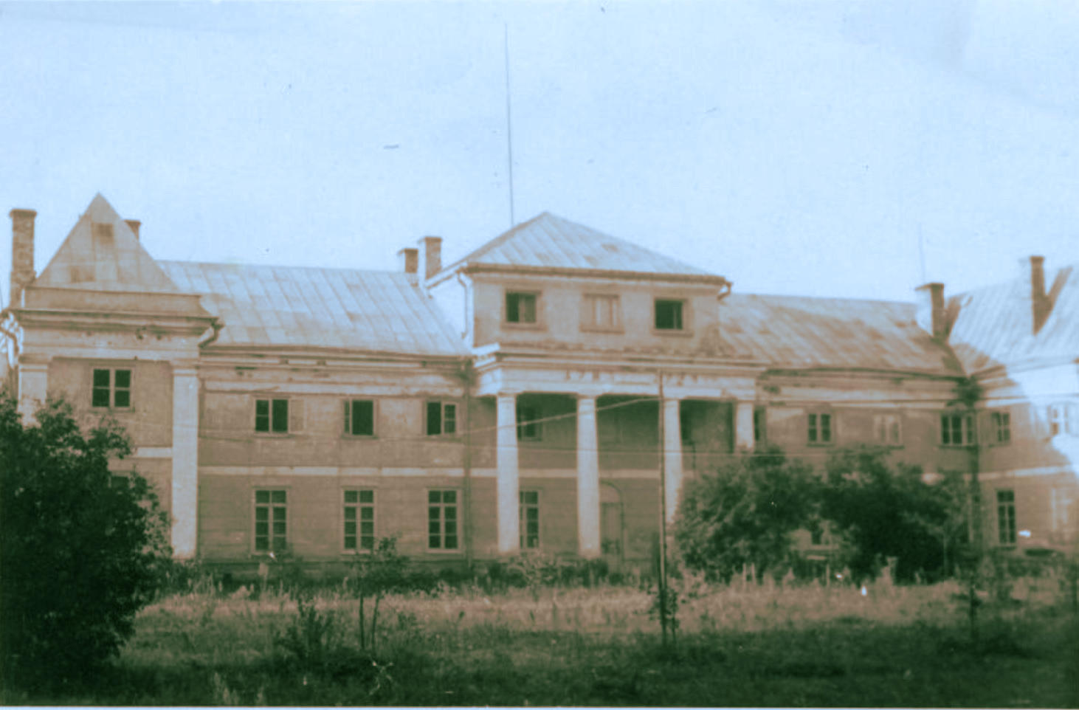
Teika par Varakļōnu grāfu Borchu
Senejūs laikūs Varakļōnu muižā dzeivōja grāfs Borchs. Viņam pīdaräja na tikviņ Varakļōnu muiža, bet i Borkovys, Sternīnis i cytys. Ļaudș stōsta par viņu dažaidus nūstōstus. Daži stōsta ka grāfs bejș beistams cylvāks. Viņš turiejș sakarus ai pošu nalobū — valnu. Cik tī patīseibys, tū rádzäsim tōļōk. Grāfam Borcham beja sunș, kuru ļaudș turäja par pošu valnu. Sunș beja lelōks kai vītejī suni. Tam acș ļūti speidäja i spolva beja ļūti malna.
Vīnā dīnā Borchs lyka sajiugț kučeram deveinus zyrgus. Kučerș sajiudzá i pībraucá pilș prīškā. Nu pilș izgōja patș grāfs Borchs, jō sunș i sādōs rotūs. Kučerș naspäja sastīpț grūžus, kai zyrgi naparostā ōtrumā, dáväs iz prīšku. Pec kaidys pușstuņdis ilgys braukšonys, jī pībraucá pi apakšzámis olys. Borchs i jō sunș dáväs olā, a kučeram lyka gaidäț. Tik kū jī beja īgōjuši, kučerș ari dáväs pakaļ. Jys leida ļūti klusu, tō pec i natyka īvārōts. Nu pyrmō redziejuma kučerș beja ļūti pōrsteigts. Sunș tagad beja pōrzaviertīs par lelu veiru ai lelom speideigom acim. Pi runōšonys jys rōdäja boltu zūbu ryndu. Vīnā olys styurī beja kubuls, leidz pusái piļdeits ai ašni. Grāfs pīgōja pi kubula i pazaskatäja īškā. Tod pīgōja malnȳș veirs i teicá: „Redzi, tá ir kubuls ai ašni, kurā pec nōvis táv vajdzäs guläț. Tagad kubuls ir leidz pusái, a kod bȳș pylns tod tu miersi. Šys ašnis ir tys, kurs deļ tevș nu cylvākim teik izlīts. Grāfs iz tū grīzá mozu viereibu. Tod malnȳș veirs īdává Borcham zūbynu i teicá: „Šys zūbyns ir dzeivs i tys pec tovys pavielis daräs vysu”. Grāfs väļ īgōja vīnā sōnu olā. Tī jys kaväjäs kaidu pușstuņdi. Kod atgōja, tod leidza atnásá svātō Viktora kaulus. Pošu ŗaizi jī gribäja dūtis nu olys ōrā, tod veirs vīnā ocumirklī palyka par suni. Tagad kučerș ai lelu ōtrumu dáväs ōrā. Kod Borchs i sunș beja izgōjuši, kučerș jau sädäja iz bukys. Atbraucá atpakaļ pilī. Borchs svātō Viktora kaulus lyka nūvītōț Varakļōnu kapleicā. Dzeivīs zūbyns kaidu laiku karinäja grāfa ustobā pi sīnys, bet vieļōk tū aproka pilș apakšā. Pilș apakšā myuräja pogrobu. Aiz pilș, parkā atsaroda lels akminș. Strōdnīki akmini gribäja īmyuräț pogroba sīnā. Akminș beja pōrōk lels. Strōdnīkim nabeja īspiejams tū pakustynōț. Borcham tagad beja laiks parōdäț zūbyna spāku. Jys pīlyka zūbynu pi akminá. Akminș ai vīnu pajiemīni atsaroda pogroba sīnā. Kod pogrobs beja gotovs, tī īlyka zūbynu, lájis aizbärá ai zámi. Tod Borchs teicá: „Tī dzeivīs zūbyns stōväs leidz postora dīnai! Nivīna rūka nabȳș spiejeiga tū pacálț! Bet ŗaizi nōkș taids varūnș, kas zūbynu atrasș i tod bȳș postora dīna”. Tī strōdnīki, kas vysu dzierdäja, tyka nūkauti voi dzeivi īmyurāti pilī. Nu tō laika par dzeivū zūbynu nikō nastōsta. Bet sunș palīk grāfam uzticeigs kai bejș. Tys pec grāfa pavielis daräja vysu.
Navīnam varbȳț ir izadevīs rádzäț 22 verstys garū celá gobolu nu Varakļōnim leidz Borkovai. Ceļš īt lūku-lūkim. Daži lūki izstīpti vīneigi deļ celá pagarynōšonys. Celá pagarynōšona ir tik deļ krūgim. Īsōcūt ceļu, var rádzäț Varakļōnu krūgu. Tōļōk nōk Syla krūgs, kura deļ, celä līkts vyslelōkīs leikums. Leidz Borkovai veļ ir trejs krūgi. Ļaudș stōsta, ka krūgi calti grāfa Borcha laikā. Jō laikā, krūgūs nūtyka vyslelōkō vīsōšonōs. Ļaudș nūmanäja, ka krūgā, kod vīnā kod ūtrā, beja sunș. Nu kureinis tys sunș, ļaudș naprasäja. Bīži gadäjäs, ka krūgā dažam nūkryta nauda zámī. Navīns izamekläja, bet atrasț navaräja. Dažu ŗaizi cyts paț sazadusmōja i teicá: „Valns jū pajem!” Taidōs ŗaizjōs sunș iz maklātōji pazaskatäja ai lelom acim. Vieļōk pi ļaudim beja taida pōrlīceiba, ka tys ir Borcha sunș i ka tys salosa krūgā naudu. A ŗaizi beja šaids gadiejums. Vīnam veceišam izkryta trejs kapeikys naudys. Veceitș mekläja, mekläja, bet atrasț navaräja. Beidzūt jys teicá: „Dīvs ai jū!” Sunș izŗaizis atnirkšá zūbus i pa durovom ōrā. Suná vītā iz greidys guläja trejs kapeikys. Nu tō laika ļaudș beja vairōk pōrlīcynōti, ka sunș salosa naudu. Ilgi väļ sunș kolpōja grāfam Borcham. Kod beidzá sovys kolpōšonys laiku, tod grāfs lyka tū aprakț aiz pilș parkā. Viersā kai pīminekli izstatäja myura piramidu. Daudzi godu jau ir pagōjș nu tō laikā, bet piramida kai bejusá tai i pastōv.

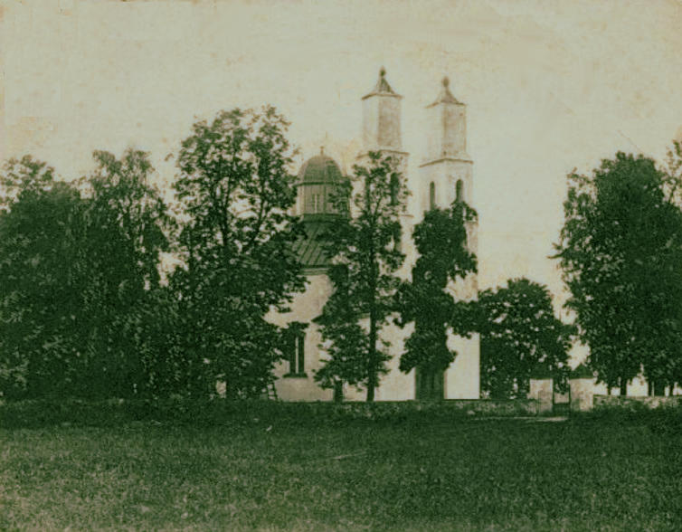
Legenda par Bolvu bazneicys zvonim
Iz azara krosta beja sataiseita bazneicená. Tai nabeja zvonu. Pec karim izbāgušī ļaudș atsagrīzá sovōs sātōs, a dzeivá beja nadrūsa, partū ka klejōja laupeitōji. Kaids puisș ora teirumā i īraudzäja, ka tyvojās divpadsmit gōjieju ai vāzom par placim. Orōjam palyka baisț i jys mátäs iz mežu. Svešinīki dzynōs pakaļ. Mežā orōjs pazasläpá zam áglis, kuru izgōzș viejș ar vysom sakņom. Svešinīki apstōja tīpaț i pīsläja vāzys pi kūka. Tik tagad atbāgušīs orōjs rádzäja, ka tōs nabeja vāzys, a šautenis i svešinīki beja laupeitōji. Jī apsāduši sōka skaitäț naudu. Vīns nu jīm sacäja: lai skrīn sáv tys bieglis, gon máș jū dadzeisim, a pyrms izdaläsim naudu!
Orōjam nūdrebäja sirdș, taidus vōrdus dzieržūt. Jys gudrōja, kai tikț prūjom pi sova zyrga. Tá vīna šautená pasleidäja i nūkryta zámī, natōli nu tōs vītys, kur guläja orōjs. Cyti laupeitōji skubynōja, lai tys, kam šautená pīdar, īt pacálț. A tys i nadūmōja kustäț. Kai jys var īț pec šautenis tymā breidī, kod cyti naudu dola? Jū pamásș tukšā! Lai guļ šautená!
Pa tū storpu orōjs pajämá īrūci, nūmierkäja i izsōvá. Tovu gadiejumu! Vysi divpadsmit veiri guläja beigti kai zvierbuli nu jumta nūzavāluši. Orōjs salasäja naudu; tōs beja lela kulá. Jys nazynōja, kū ai naudu īsōkț. Aizgōja pi bazneickunga i atstōstäja nūtykumu. Jī obi vīnōjäs par atrostū naudu nūpierkț bazneicai zvonus. Tai i izdaräja.
Dreiž bazneicys tūrņūs beja izvylkti zvoni. Tī skaņ žieleigi, kai raudūt. Vaci ļaudș soka, ka zvoni raudūt par divpadsmit laupeitōju dväseļom.
L.Latkovskis

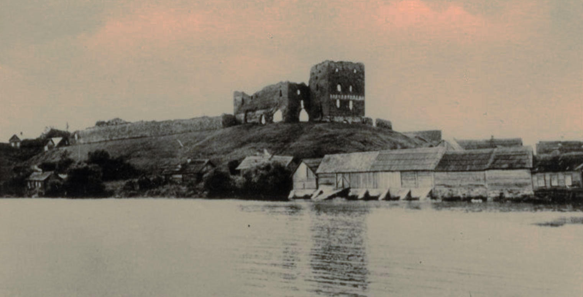
Legenda par Ludzys pili
Ludzys pilș nūmalī „Jurizdikā” dzeivōja vīna biedeiga, bet dīva baileiga Dunduru saimá. Vīnam nu šōs Dunduru saimis lūceklim — Ontonam vajdzäja īț kara dīnastī. Dīnastș tymā laikā beja gara i gryuta. „Bīži viņ” — stōstäja Ontons sovim rodim, „beja jōcīš bodu, soltumu i sitīņus.” Na breinums, ka Ontons breivā dīnā ļūti dauḑz dūmōja, na ŗaizi raudōja i skaudá cytu laimái i bogoteibai. Seviški jū savaļdäja skaudeibys i ryugtuma gors, kod jys atbraukdams iz mōjom rádzäja sovu tyvōkūs pylnu ubadzeibu. Tūlaik gōja jys iz pili, stōvūšu smukā vītā, tōlumā nu ļaudim, nu piļsātys namīra i tī gryma gryutōs dūmōs. Dauḑz dzierdäja Ontons nu vacōkīm par nasaskaitamu montu, kurs atsarūn šymā pilī, aizrausts zámī. „Ai”, dūmōja jys „kab Dīvs paleidziejș atrasț maņ vacū naudu, dzeivōtu as tūlaik pīteikūši, bȳtu maņ daudzi kolpu, pasauktu vysus rodus zam sova sylta jumta”. Tai progōja 6 godi. Septeitā sovys dīnastș godā Ontons otkon atbraucá iz sovu dzymtū piļsātu.
Beja sylts pavasara laiks, tyvu beja spūdrō svātdīná — Leldīná. Ontons nu mozūtnis mīļōja itū svātdīni, mīļōja Svātōs nedelis svineigū dīva kolpōšonu i vysu nedeli nanūlaidīgi staigōja iz Ludzys bazneiceni.
I Lelyjā Catūrtdīnī jys gōja iz bazneicu. Kolpōšona beja gara, svineiga. Tōs beigōs nu gryutō gaisa, dagušūs sváču daudzuma Ontons juta golvā sōpi, nūgurumu i, nasagaidiejș dīva kolpōšonys beigu, nūgōja pastaigōtu iz nūmīļōtū pilș sōnūs vītu.
Naktș beja spūdra. Pilș drupys izaskatäja cīži smukys. Mieneša blōzmī pilș sīnys beja kai dzeivi giganti i runōja par seņ pagōjušīm myužim, par dzeivi seņōk bejušū aiz šōm sīnom, par tōm brīsmom, kaidys pilái beja jōpōrnas iz sovim placim, bet vyss tys palyka siermā pagōtnī, aizvylkts ar smogu aizkaru; tik divi azari: Lelō i Mozō Luža beja māmī pagōjušō pilș liktiná līcinīki.
Ontons aizadūmōja... Tá dzierdīs bolss storp dziļū klusumu: „Karaveir, pīáj pi maná!” Rōdäjäs, lyugšonys vōrdi izīt nu pilș vyds. Ontons klausäjäs i dūmōja, ka jam tys dzierdäjäs nu dauḑz dūmom, i nagrybādams instinktivi pazagrīzá iz tū pusi, nu kureinis beja dzieržams bolss. I, o Dīveņ, kū jys ráḑz!... Iz paaugsta vyds kai iz pjedestala stōv sīvītá boltā apgierbā. „Maņ”, stōstäja Ontons sovim pazeistamīm, „tyka baiș i as gribieju ōtrōk skrīț, bet lyudzieja bolss nanūryma i skanäja: Karaveir, glōb mani!” Nu šīm vōrdim Ontonam väļ vairōk sōka sistīs sirdș i sajämá korstums. Vyss drabuļōdams nu bailis, pīgōja klōt. Tagad jys lobōk varäja apskatäț napazeistamū tālu. Tei beja jauna, ar boltim par placim nūlaistim motim, ar pylnu lyugšonys skotu sīvītá. Tei izstīpá sovys rūkys iz Ontonu i lyudzá: „Lobīs cylvāk, glōb mani nu myužeigīm lōstim, palykušīm iz maná nu jaunom dīnom, atbreivoj mani nu šōs myglys, lai as pazaskateitu iz pasaulá skaistumu, lai rádzātu sauli, dzierdātu strauteņu burbuļōšonu, lopu čauksteišonu, putnu dzīsmis. Jau četri symti godu, kai naradzu gaismys, tik naskaidrō guntená spīž munā dryumā zamzámis dzeivūklī. Glōb, glōb mani... Voi jiusus, nyknī ļaudș, nabīdej munys myužeigōs mūkys? Voi jiusim nav gryuts rádzäț bez vainis geibstūšū šymā mitrijā zamzámī? Ak, munu Dīveņ, as myužam pazudušō!...” Runōdama šūs vōrdus, jei raudōja gaudom osorom. Ontons beja apjucș, rádzādams smukū napazeistamū, dzierdādams baileigūs vōrdus, tik nazkai sovaidi skatäjäs iz jōs i gotovs beja krisț jai koklā, nūmīrynōț, a tō vītā jam izarōvá: „Narauḑ, muns Eņgeļ! As napažālōšu dzeivis deļ tovys pesteišonys. Tik pasoki maņ, kas tu i par kaidu grāku, par kaidu vaini táv taida brīsmeiga strōpá?”
„As,... As šōs pilș vaļdineica — Ļūceja. Mūkūs bez vainis, mūkūs caur sovys mōtis dusmom i naīredzeišonu. 400 godu atpakaļ šūs sabrukušūs pilș drupu vītā beja smukys ākys, kurymōs dzeivá viļnim läjäs; kō gon maņ tá tryuka: i zalta, i dōrgūs akmiņu... Maņ beja daudzi bruninīku, kuri piļdäja vysys munys grybys. Kod sōka zīdäț muna jauneiba, kod vysa apleicīná, rōdīs, dzeivōja tik deļ maná, as nu tōs vyds pamīļōju ar pyrmū, korstū mīleibu vīna bruninīka brōli - Adoļfu, staigojūšu bīži iz munu pili, i gotova beju sazavīnōț ar jū iz vysu munys dzeivis myužu... A mōtá, kura dūmōja atdūț mani pi veira vīnam bogotam kaimiņu pilș vaļdinīkam, izzynōjusá par mȳsu ar Adoļfu styprū mīleibu i rádzādama, ka napazadūšu jōs kaprizam, nūlōdäja mani. Lōsti beja brīsmeigi. Jei teicá: „Esi nūlōdeita, lai muns skots tevi vairs nasorgoj.” Ocumirklī as beju īvītōta zamzáḿom i izamūdu pogrobā, klusūs sīnu vydā, kur atsarūn monts. Bet kas maņ partū? Ak, ka atsarostu cylvāks, kas mani glōbtu nu mūkom, as atdūtu tam pili i vysu tō miļzeigū montu! Áj, muns draugs, iz tīnīni, kur as tevi pasyuteišu, izdori maņ taisneigu pakolpōjumu! Nūstaigoj iz bazneicu iz reita lyugšonom, pajám kristeni i ūlu, nūsvietáj i atnáș maņ. Tik verīs, nazasveicynoj i narunoj ni ar kū, taišni atáj iz mani. Iz celá tevi satikș vysaidys kōrtys kārdynōšonys, vysaidi škieršli, vyss tys bȳș tik mūrgi i sapni, tu drūši bez bailis áj iz prīšku. Nu, áj, ar Dīvu!” Pec šō vysa jei izgaisa, a Ontons väļ ilgi stōväja i pec lobys sträčis tik aizgōja iz mōjom. Par skumu myužeibu pazarōdäja jam dīnys leidz Leldīnis reita dīva kolpōšonai. Golu golā atgōja seņ gaideitīs laiks i Ontons aizgōja iz bazneicu. Īgōjș gaiši apgaismōtā Dīva nomā, pōrpiļdeitā ar lyudziejim, dzierdādams dzīdōšonu: „Kristus augšan cäläs”, Ontons sōka sirsneigi lyugț Dīvu, lai Tys jam paleidzātu ar navaineigū uperi izpestäț nu myužeigim lōstim i mūkom jaunovu. Jō lyugšona beja nagara, napacīteiba jämá viersu, jys dauḑz ŗaižu beja izgōjș nu bazneicys.
Dabasūs zvaigznis sōka pamozam dzisț, caur naktș tymsumu jau sleidäja spūdruma blōzmá. Dīva kolpōšona gōja iz beigom. Ļaudș gryustäjäs pa bazneicys prīšku, nasdami maizi, ūlys i kristeņus. Pec dīva kolpōšonys veceleitș-bazneickungs nūsvietäja ādamūs i prīceigi sveicynōja ļaudș runōdams: „Kristus augšan cäläs!” „Eistyn cäläs”, ļaudș tam atbiļdäja. Ontons, aplaidș golvu, klusi stōväja. Golu golā vyss beidzäs i ļaudș, kai iudiná viļni plyudá nu bazneicys iz mōjom. Ontons nagōja iz mōjom, a nūgōja iz pazeimōtū vītu. Tik izgōja nu bazneicys, kai jū sateik pazeistamī, kurī gryb jū sveicynōț ar Leldīnis svātdīni, jys pīmineidams Ļūcejis vōrdus, ni iz kū nikaidys viereibys nagrīž i steidzās iz pili. Kū tyvōk jys pīgōja pi pilș, tū vairōk sateik ļaužu pulkus, kurī jū sveicynoj. Jau īgōja grōvī, blokum kuram stōv pilș. Tá jys īraudzäja proceseji, kura gōja nu bazneicys. Ļaužu pulks bruka Ontonam viersum, kai gribādami nūviļkț jū ar sevi, a jys gōja iz prīšku. Seviški interesanti Ontonam rōdäjäs, ka nikai navaräja sazatikț ar ļaudim, a gōja kai pa gaisu vys tōļōk i tōļōk, tyvynōdamīs pilái. Jys īgōja grōvī, nazkod aizlītā ar iudini i sōka cáļtīs pilș kolnā, kai īraudzäja sáv prīškā skrīnūšūs ekipažā ījiugtūs trejs zyrgus. Ontons nu ŗaizis nūzabeida i zyrgu, i kučera klīdzīná: „Sorgīș, salauzeišu!” gribäja pagrīzț ceļu, bet īgōdōja Ļūcejis vōrdus — nazabeisț škieršļu, — i drūši gōja iz zyrgim. Jau zyrgi aizlauzá golvys, pacälá prīškys kōjis iz Ontonu, rōdīs, jōgaida baileigōs nōvis, i kas?.. Zyrgi palyka Ontonam īpakaļ, a ekipažā säḑ viersinīki, kurī kai jam leidzeigī karaveiri sveicynoj: „Kristus augšan cäläs.” Jūs vōrdi palyka naīvārōti. Ontons naatbiļdäja i drūši gōja iz prīšku, koč tagad kotrs sūlș jam stōväja dauḑz energejis i karōšonys ar kotru satykušūs mūrgu. Golu golā, kod jau natōli beja tei vīta, kur Ontons rádzäjäs ar pilș vaļdineicu, palyka tik proīț sūļu 30 i atdūț Ļūcejai dōrgōs dōvynys, tá jauns škierslis. Nagaidami, kai nu zam zámis izaug Ontona prīškā jō golvonīs kara viersnīks, kura vysod vysi kareivi beidōs. Kara viersnīks apskatäja Ontonu i dusmeigi saucá: „Kas tevi tá nosoj, Dundur? Tivleņ áj iz mōjom!” Jō borgī vōrdi padaräja iz Ontonu taidu īspaidu, ka tys vyss aiztreisäja i pazagrīzá īț iz mōjom.
Kas beja ar nalaimeigū Ļūceju, kura beja vysa šō līcineica? „Jei”, kai stōsta patș Ontons sovim bārnu-bārnim šū gadiejumu, „aizaklīdzá ar nažieleigu bolsu. As atsagrīžu pazaskatäț iz jū i redzieju baileigu, soltu, pylnu brīsmu skotu, kurs leidz šam laikam nav izgōjș nu munys atminis, nazaverūt iz munu 97 godu vacumu. Borgīs viersnīks vysu laiku väräs iz mani, cikom as nūgōju nu kolna, tod tivleņ viersnīks i muna skaistō Ļūceja izgaisa.”
Tá tik dzili Ontons nūžālōja par baili pret pādejū mūrgu i leidz dzeivis golam navaräja aizmiersț i pīdūț sáv sova nadrūsuma. „Nu tō laika,” beidzūt sovu stōstu par mūciejamū Ļūceju, vacī ļaudș soka, ka naatsarūnūt nivīna, kas atsadrūsynōtu glōbț jū, i jei kotru godu Leldīnis naktī izejmūt nu mitrō zamzámis dzeivūklá pazavārtu iz Dīva gaismu; izstīpūtá sovys rūkys iz piļsātu i ar ryugtom osorom lyudzūtá par sovu pesteišonu.
Jezups Soikāns

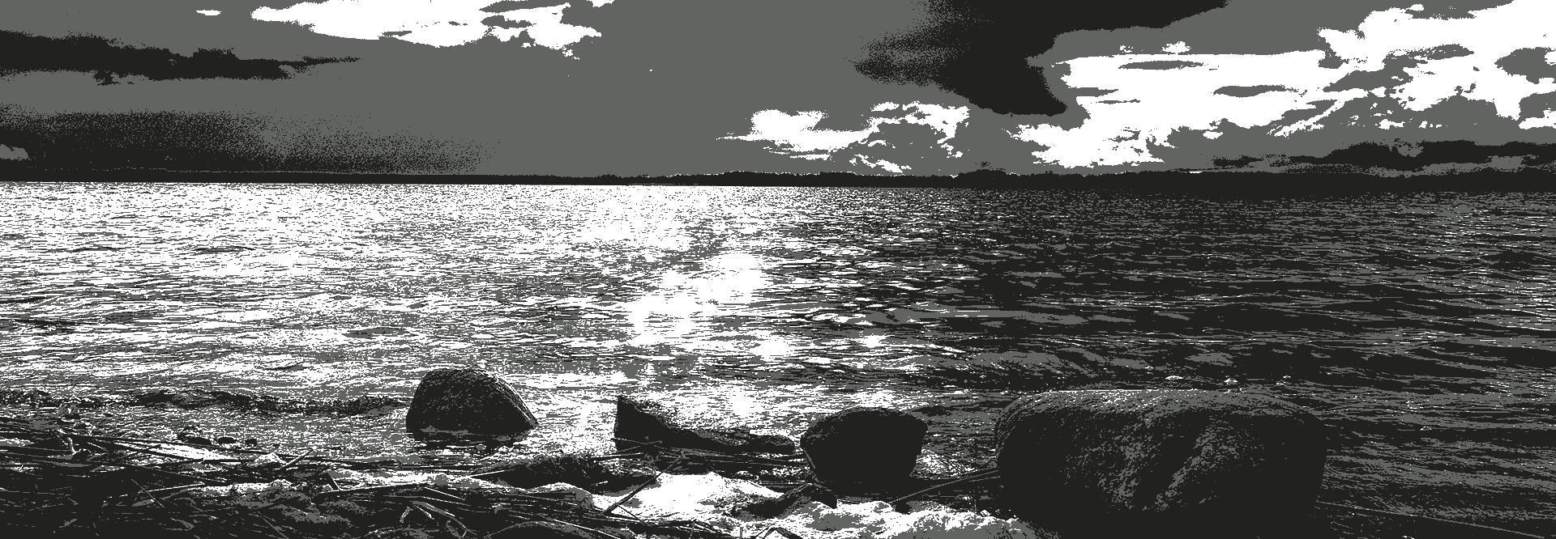
Teika par Cyrma azaru
Muns vactāvs beja ļūti runeigs veceitș. Jys mȳsim — sovim bārnu bārnim vīnmār stōstäja dažaidys pōsokys i teikys. Nu jō stōsteitōm teikom munā atminī skaidri ir izaglobōjusá teika par Cyrma azaru.
Par Cyrma azaru vactāvs stōstäja tai:
Seņ-senejūs laikūs Cyrma azara vītā beja nalels olūts. Dīvam beja paticș šymā vītā izsaukț azaru vōrdā Cyrms. Šys vōrds nikam nabeja zynoms, a Dīvs beja liemș, ka tik tod izsaukšūt šymā vītā azaru, kod kaida jaunova atmineitu tō nūsaukumu.
Gōja gods pec gadená, nūtácäja vairōki symti i godu tyukstūši — šō vōrda nikas naatminäja. Mozīs olūtenš burbuļōdams mīreigi tácäja nu zámis i par nalelu gabaleni otkon släpäs zámī kai kauneidamīs saulis gaismys. Apkōrtejū solu mārgys ikdīnys staigōja iz olūtu pec iudiná, apbreinōja tō gordumu, kotra tū teicá ar dažaidim vōrdim, a eistō vōrda nivīna naatminäja. Gōja laiks. Kaidu dīn div mārgys nūgōja iz olūtu pec iudiná, i vīna, smaldama iudini, najauši izsacäja: „Cyrms”. Vīnā ocu mirklī nu mozō olūtená izplyudá lels iudiná daudzums i aizläja vysu apkōrtni, i tai rodōs azars, kurū šū bolt-dīn sauc Cyrms. Cyrms nūmīļōja sova vōrda atmynātōji i paturäja jū sovūs apkampīņūs. Nu šōs mārgys ar laiku izauga vasala sola, kurū sauc „Mārgu sola”. Šōs solys dybynā dzeivoj nūsleikušō mārga, kura myužam saulis narádzäs, partū ka Cyrms nikod naizkaļsș. Šōs mārgys Cyrms nadūș nikam; ka kas jū izzogtu nu šōs zamzámju olys, Cyrma vairs nabȳtu.
Nu sōkuma vairōki apkōrtejū īdzeivōtōju jaunekli gribäja raktīs zámī i glōbț nūsleikušū mārgu, seviški tū gribäja daräț deļtam, lai iznycynōț Cyrmu, kas jīm beja aizliejș dryvys i ganeibys. Rádzādams ļaužu dusmi i dzierdādams jūs lōstus, Cyrms pōrzabeida i gōja sarunōs ar īdzeivōtōjim, apsūleidams atleidzäț vysus zaudiejumus symtkōrt. Mīra leigums šaids: Cyrms kotru godu dūș vysim sovim kaiminim lelu daudzumu viežu i zyvu, a atlykušūs viežus i zivș pōrdūș. Naudu, kaidu ījimș par zivim i viežim, Cyrms krōș i dūș tū apkōrtejīm zemnīkim aizdavōs. Par vysa azara sorgu i naudys sajiemieju Cyrms pazeimoj kaidu Ļudviku. Lai nikas naaplaupeitu Ļudvika, jys dzeivōja nūslāptā zamiudinș pilī. Lai tikț Ļudvika pilī, beja jōnūstōj iz stōva azara krosta ar mugoru iz azaru i jōpasper trejs sūli atpakaļ, — kas tū izdaräja, tys vīnā rōvīnī pļoukšäjäs viņ Ļudvika pilī.
Kaidu ŗaizi Lītaunīku solys zemnīks, vōrdā Gregors, gōja iz Ļudviku pec naudys. Ļudviks apsūläja, bet pīteicá, lai Gregors atnasūt vystu ar cōlim. Gregors izpiļdäja nūsaciejumu i sajämá daudzi naudys. Sajymtū naudu laidá apgrūzeibā i dreiži viņ palyka ļūti bogots. Tácäja gods pec goda. Gregors palyka vys bogotōks i bogotōks. Nōcá Sevastopolis kari. Garum Gregora solai gadäjäs īț karaveirim. Karaveiri apstōja atsapyust. Kaidi trejs beja i Gregora ustobā. Gregora sīva beja ļūti ziņkōreiga sīvītá. Jei vīnu reitu, kod karaveiru nabeja ustobā, izkratäja jūs kuleitis i, atrodusá vīnā mozu bazmānteni, ar kuru karaveiri kotru reit svōrstäja vysai rūtai maizi, pasläpá tū rejī. Ūtrā reitā, kod beja jōsver maizi, karaveiri sazagiva, ka nav bazmāna. Sāka vaicōț pi Gregora i jō sīvys, a tī nivīns naatsazyna. Bazmāna sorgōtōjs — karaveirs beja borgi nūstrōpāts. Kod karaveiri aizgōja, Gregora sīva atnásá bazmānu i teicäs veiram. Veirs jū borgi sabōra i gribäja dzeitīs pakaļ pec karaveirim atdūț bazmānu, bet pōrzabeida i paturäja sáv.
Pec šō gadīná Gregoru apcīmōja vysaidys nalaimis: pārkiunș nūdadzynōja vysu sātu, krusa izsyta teirumus, lūpi izsprōga i Gregoram ar sīvu naatlyka it nikō. Gregors īdūmōja lelū Cyrma žālsirdeibu i obeji ar sīvu, mierdami bodā, gōja iz azara sorgu Ļudviku aizdavuma lyugtu. Ejmūt jī vysā pīkusa i atsasāda pūrā iz kryutș atsapyusț. Tá jī nūgōja iz myužeigu dusu i šūboltdīn ļaudș runoj, ka šymā pūra bīdejūt nazkaidi bīdakly.
Ļudviks dzeivōja ilgus godus, bet ari nalaimeigu nōvi beidzá sovu dzeivi. Dzeivōdams zamiudiná pilī, Ļudviks vīnmār pīzasmäja pārkiunám. Leidz kū pārkiunș graudō, Ļudviks miedäja tū saceidams: „Gruduļ, gruduļ, grauḑ väļ styprōk, — as väļ tevá nazabeistu”. I „grudulș” kai traucș nu vysa spāka, tai iudinș viņ gaisā paliecș. Sadauziejș Ļudvika pili i pošu nūspierș. Vīna Cyrma pilș sadauzeita, bet asūt vairōkys. Ļudvika vītnīks Nokums šū boltdīn siežūt taidā pilī i asūt ļūti skūps: ni zyvu, ni viežu nadūdūt tik daudzi, cik devș Ļudviks.
Alīte

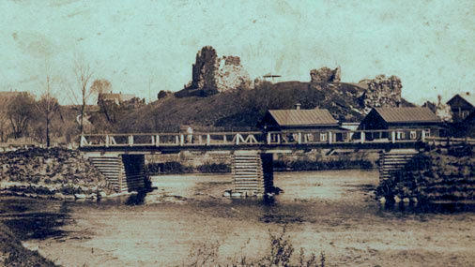
Legenda par Riezeknis pili
Senejūs vacūs laikus Latgolā beja trejs pilș, kurymōs dzeivōja trejs vacō Latgolys kunigaiša ḿaitys. Riezeknis pilī dzeivōja Rozāleja, Ludzys pilī — Ļūceja, a Marienhauzenys pilī — Marija. Vysys šōs trejs pilș beja savīnōtys sovā storpā ar apakšzámis ejom — olom.
Vacīs kunigaitis ar sovom daiļōm ḿaitom dzeivōja lobā sadereibā. I tautai leidz šam nav zynoms deļkam vacīs kunigaitis vīnā dīnā nūlōdiejș sovys trejs ḿaitys. Teika ir aizmiersusá par trešōs mōsys — Marijis liktini, atmiņ tik par Ļūceju i Rozāleju.
Vacīs kunigaitis nūlōdeidams licș Rozāleju dzeivu īmyuräț Riezeknis pilș apakšzámis veļvī. Tī Rozāleja siežūt iz kunigaiša gaišō trona. Kreisā trona pusī, zalta kiedī asūt pīkolts nykni plieseigs sunș ar sorkonom zvieriskom acim, a lobijā pusī sudobra kiedī — ūtrs. Šīm nyknijīm zvierim jōsorgojūt Rozāleju i jōs dōrgumus.
Jau nu seņ-senejim laikim tauta stōsta i tiç, ka pec kotrim deveinim godim Rozālejai asūt atļauts nūkōpț nu sova speidūšō trona i izīt nu apbūrtōs pilș veļvis. Tam vajagūt nūtikț i tys nūteikūt tik līksmi prīceigā Leldīnis naktī.
Izīdama augšā iz pilș drupom, jei nu apbūrtōs pilș jemūtá ar sevi leidza vysaidus pasaulá greznumus. Ar sovu daiļumu i breiniškeigīm dōrgumim jei pīvalkūtá pi sevș jaunus cylvākus —garomgōjiejus. Rozāleja sagiudama jaunekli sovā tyvumā, dūdūtá tam mozu zalta kristeni, lyugdama, lai tys šū kristeni aiznasūt iz bazneicu i apskolojūt ar svātū Leldīnis iudini i atnasūt jai atpakaļ.
Ka jys tū izpiļdeitu, tod jei tyktu breiva nu sova tāva lōsta, jymtu jaunekli sáv par veiru, i nyknī suni ar līsmōjūšōm acim atdūtu Riezeknis pilș veļvjōs nūglobōtūs pasaulá dōrgumus. Tauta stōsta, ka kas grybūt pajimț jōs zalta mozū kristeni, to tys naasūt tik vīgli izdorams — vysaidi baileigi mūrgi tū naļaunūt izdaräț. I ka kas izvariejș tūs i sajiemș kristeni, to ejmūt iz bazneicu celä nūtykuši vysaidi breinumi: eisīs leidz bazneicai ceļš palicș acim nasaradzamā garumā, sorkonī zvieri nesiejam skriejuši viersā, malny valny tam rōpōjuši par golvu i vysaidys cytys šausmys bīdiejušys jaunekli — kristená nesieji. I jauneklis, navarādams izvaräț brīsmu, metș kristeni iz celá i tivleņ vysi mūrgi zuduši. I jō ausīs atskaniejș dzili skumeigs vaidīnș, kurs pamozam pōrgōjș raudōs.
Tai leidz šam laikam nivīnam Latgolys jauneklám nav väļ pīticș drūsuma izvaräț mūrgus i glōbț nu pilș zamzáḿom skaistū i bogotū Rozāleju.
Jezups Soikāns

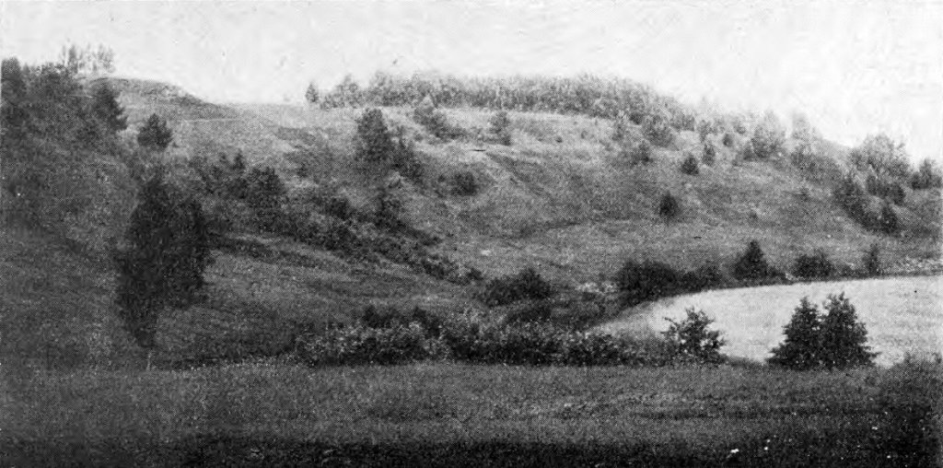
Grītys piļskolns
Mȳsu Skromōnu cīma teiruma golā atsarūn piļskolns. Apmāram 8 asș augstuma, 30 asș gars i ap 25 asș plots. Patș kolns izaskota četrstyurains, drusceņ īgarons — ar garōkū izmieriejumu nu dīnvydim iz zīmelim. Vokoru sōns plyks, sorkons, nu mōla, a preteim guļūšīs reitu sōns ir apaudzș ar zōli. Ap kolna zīmeļu golu līcās paprōva upeitá, kura ītak Vyšku azarā. Upeitá, līkdamōs ap kolnu, aizčer nu zīmelim reitu i vokoru sōnus leidz pusái. Tai tod upá gondreiž nu trejom pușom īslādz kolnu. Iz zīmelim i dīnvydim, tōļōk nu kolna aug áglis, prīdis, paáglis. Kolna gols, vārstīs iz zīmelim, nūaudzș ar eļkšnim i kryumim. Patș kolna vierss ir leidzons i arams. Iz poša vyda par vysu kolna viersu škārsu nu reitu iz vokorim stīpās tai saucamō „Grīta”.
Par Grītys nūsaukuma ceļšonūs nav nikas zynoms. Poša Grīta izaskota kai škiersta vōks. Tei ir ap 25 asș garumā (stīpās par vysu kolnu), 1 asș augstumā, 1 i 1/2 asș plotumā. Iz pošys Grītys viersā aug seiki bierzeni. Tagad Grītys vokoru golā radzams grōvș, kū krīvu karaveiri izrokuši pasaulá karā.
Vacī ļaudș runoj, kab nūrokuši Grītu leidz kolna viersyunái, varātu atrasț akmiņu slōni, zam kura guļš lels monts — nauda voi kaidi cyti dōrgumi.
Apkōrtejī dzeivōtōji atmiņ vairōkus nu sovim pīdzeivōjumim, saisteitus ar Grītys piļskolnu. Tai, kaids mȳsu cīma vactāvs stōsta itaidu nūtykumu.
Jam gadiejīs agri Leldīnis reitā bȳț iz piļskolna pi Grītys. Tá izŗaizis Grītys zīmeļu sōnā atsadora durovys i četri lūgi: kotrā durovu molā pa divi. Nu Grītys pa durovom izgōjusá kundzá, boltōs dräbjōs, skaisti gierbusäs, ar vaiņuku iz golvys, i divi maini suni nu pakalis. Jei iznasusá sauvi sudobra naudys, davusá tū zemnīkam i teikusá: „Ša táv nauda i áj iz mōjom. Väļ nav atgōjș laiks.” Kaids laiks väļ nav atgōjș, tō nateikusá. Zemnīks pajiemș naudu i nūgōjș iz mōjom.
Taipaț breineigs gadiejums pi Grītys kolna nūticș ar munu mōti. Agri reitā, väļ pyrms saulis liekšonys, mōtá ar mōsu nūgōjušys par upi sieņōs. Tá Grītys golā pazarōdiejušys durovys, leidz pusái nu stykla, i vīns lūgs. Jōs ļūti nūzabeidušys, atskräja iz mōjom i pascäja cytim. Nūskriejuši mōjinīki naatroda jau nikō.
Kaidu dīnu goni ganäja iz piļskolna. Tá pi Grītys sädäja vaca sīvītá, ar siermim motim i boltōs dräbjōs. Goni pīgōjuši pi sīvītis i prasiejuši: „Nu kureinis tu esi? Kō tu tá siedi?” Jei naatbiļdiejusá nikō. Tod goni vaicōja krīviski, tod pūliski, a jei kai säḑ, tai säḑ i naatbiļḑ nikō.
Cytā dīnā goni redziejuši raibu suneiti, kas skraidiejș ap Grītu. Goni tō saukuši, davuši maizis. Vālōk sōkuši svaidäț ar akminim, a suneitș skriejș i skriejș ap Grītu.
Ŗaizi vyss mȳsu cīms gribäja īț Grītys roktu. Vīns saiminīks nūgōja vysim pa prīšku iz Grītu. Cyti, kas vālōk nu cīma izalaidá, rádzäja, ka pi jō kurīs moza guntená, i ap jū lākalej malns sunș. Kaimini nūgōjuši vaicōja: „Kaids pi tevș beja sunș i kam tu kurynōji guni?” A jys atteicá, ka šys naredziejș nikaida suná i nakurynōjș nikaidys gunș.
Ambeļmuižys p-školys šk. B.Ostrovskis

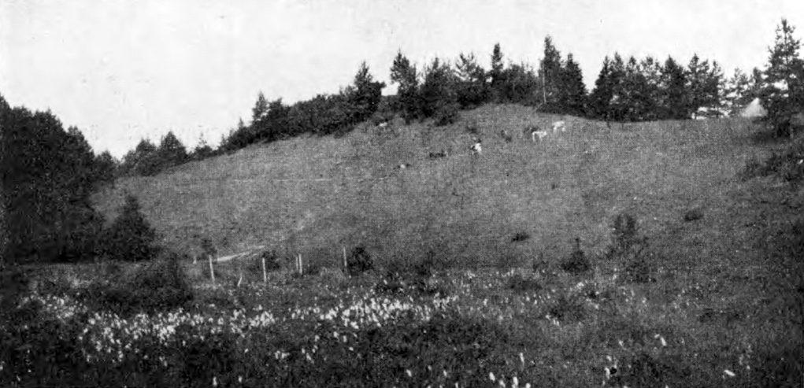
Punculevys piļskolns

Par šū piļskolnu stōsta šaidu teiku. Stōsta, ka ŗaizi iz Punculevys piļskolna bejusá bazneica. Sagōjuši vīnu svātdīni ļaudș i lyuguši Dīvu. Sōcș reibynōț pārkiunș i zibinș. Ļaudș nūzabeiduši i grīzušīs pi būrieja. Pošu ŗaizi bazneickungs devș mōceibu. Pārkiunș kai spierș, tai bazneica nūgrymusá zámī ar vysim ļaudim. Kod svātdīņ pušdīņōs miša laikā nūīškys pazavārtu iz piļskolnu i pīlikškys ausi pi zámis, varūt dzierdäț, ka bazneickungs runojūt.
Stōstäja D.Šakins

Kod Dīvs sprīdá par myužu

Kod Dīvs beja radiejș cylvāku, zyrgu, suni i kači, Jys gribäja kotram likț dzeivōț 30 godu, bet nūsprīdá ar tīm apzarunōț par myuža garumu.
Vysupyrma Jys pasaucá pi sevș kači i vaicōja: „Kai, kačeiț, dūmoj, voi táv pītikș 30 godu?”
„Oi Dīveņ, kur as 30 godus likšu? Icik ilgi giuț pális as naspiešu, i iz ceplá mani nivīns nagribäs turäț. Jám nūst divdesmit godu!”
„Labi!” atbiļdäja Dīvs i pasaucá suni.
„Kai tu, suneiț, dūmoj, voi táv pītikș 30 godu?”
„Oi Dīveņ, kū as 30 godus dareišu? Ni as tik ilgi spiešu sātu sorgōț, ni gonim paleidzäț. Kū ar mani, itik vacu, saiminīks īsōkș? Atjám, Dīveņ, pusi nu myuža!”
„Labi!” sacäja Dīvs i pasaucá zyrgu.
„Kai, zirdzeņ, dūmoj, voi táv pītikș 30 godu?”
„Oi Dīveņ,” atbiļdäja zyrgs, „kai as spiešu nūkolpōț 30 godu? Maņ jōvalk smogs orklys i vazumi, soltā laikā jōstōv iz tierga i pi krūgim. Voi muni vacī kauly tū späș izturäț? Atjem, lyudzu, nu muna myuža koč desmit godu!”
„Labi!” sacäja Dīvs i pasaucá cylvāku.
„Kai tu dūmoj, ciļvieceņ, voi táv pītikș 30 godu?”
„Oi, mīlȳș Dīveņ, kū as ar 30 godim īsōkšu? Ni maņ mōja bȳș izcalta, ni teirumi īkūpti, i bārni väļ bȳș pavysam mozi. Daliç gon, lyudzu, klōt, cik varādams!”
„Labi! Maņ ir 10 zyrgam atjymtī godi. Voi pītikș?”
„Daliç väļ, lyudzu, daliç!” lyudzäs cylvāks.
„Nu labi!” atbiļdäja Dīvs. „Maņ tá väļ ir, pīcpadsmit nu suná i divdesmit nu kača myuža. Voi pītikș?”
„Daliç väļ, Dīveņ, daliç väļ!” lyudzäs cylvāks, a Dīvam vairs nabeja kō dalikț, i Jys sacäja:
„Mīlȳș ciļvieceņ, izteiç ar tīm pošim!”
I tai cylvāka myužš izgōja ap 75 godi.
Vyslaimeigōkī ir pyrmī 30 godi, eistīs Dīva nūlyktīs myužš, kod cylvāks ir vasals, spiergts i prīceigs. Nav slykti 10 nu zyrga īgiutī godi. Tod cylvāks vysvairōk izdora dorba. Slyktōki ir 15 godi, īgiuti nu suná, kod cylvāks palīk vōjōks i kaškeigōks. Vysnavierteigōki ir pādejī 20 godi, kas ir nu kača. Tod cylvāks dauḑz ņūrḑ i säḑ iz ceplá.
Nu M. B. vactāva stōstim

Naparostīs kolps

Ŗaiz beja vīns muižys kungs, bet tik nykns, ka pi jō nivīns kolps naspäja izkolpōț pa prōtam. Vysus jys smōdäja, pärá i atlaidá.
Tá kaidā dīnā pi jō par kolpu pastōja vīns skaists jauneklis.
Muižys kungs gribäja braukț tōli tōli, leidz kaidai piļsātai i lyka sajiugț zyrgu. Kolps sajiudzá i jī braucá.
Brauc jī pa vīnu mozu tiļteni. Kūkā čārc krauklis, kolps pazasmäja i rōvá tam ar pōtogu.
Tōļōk celá molā dzīdōja ḿaitys. Jōs skaisti dzīdōja Dīva dzīsmis, a kolps i capuris napacälá.
Pec kaida laika dzierḑ, taipaț dzīḑ kaida ganeitá. Kolps nūjämá capuri i ilgi nūzaklausäja tymā dzīsmī.
Brauc jī tōļōk — pi kaida cīma stōv krysts. Kolps pazasmäja, īrōvá ar pōtogu par jumta molu i tod tik nūjämá capuri.
Kod pībraucá pi piļsātys, jī kaidā krūgā mekläja naktsmōjis. Tī spieläja i dzīdōja, vysi beja prīceigi, a kolps soka, ka tá jys īškā naīș i vyss. Tod pībraucá jī pi ūtra krūga. Tī zemnīki sädäja pi kaida golda i skali streidäjäs. Kolps soka: „Īsim tá īškā!”' Zemnīki väļ kaidu laiku dzärá i stōstäja vīns ūtram, kai jī vairōk nūpļōvuši cytu pļovā. Pec tam jī aizbraucá.
Ūtrā dīnā īt jī pa piļsātu. Iz tierga jī ráḑz, kai vīns zemnīks zūg nu ūtra mōla pūdus. Kolps par tū otkon sirsneigi smejās. Cytā vītā kaids cylvāks pierk zōbokus. Pierciejs tiergojās ar pōrdevieji. Jys soka: „Ka as par zōbokim moksoju 3 rubli, to vajag, kab as tūs varātu nosōț 3 godi.” Tū dzierdādams, kolps otkon sōka smītīs.
„Kas tá kō smītīs?” soka muižys kungs. „Brauksim lobōk iz sātu!”
Sōka jī braukț i atbraucá laimeigi leidz tam tiļtenám, pi kura sädäja krauklis. Tá, braucūt pōri, tiļtenš īlyuza i zyrgs salauzá kōji. Muižys kungs palyka ļūti dusmeigs i gribäja iz vītys kolpam nūskaitäț pīcdesmit (reikšu).
A kolps nagryb pīzakōpț i vaicoj, kaida ir jō vainá. Kungs palyka väļ dusmeigōks i klīdzá:
„Muļki tu taids! Tik prūti smītīs, ar peicku vycynōtīs, ni táv kauna ļaudīs, ni prōta pi dorba! Stōsti, kū tu tá ōviejīs pa celám!”
Tod kolps sacäja: „Kod máș braucám pa itū tyltu, krauklis sacäja, ka, braucūt atpakaļ, zyrgs nūlauzș kōji i tu mani gribeisi pärț. Par tū as jam mešu ar pōtogu.”
„Par kū tu pi krysta nacieli izŗaizis capuri?”
„Iz jumta molys sädäja valns, kod as tū aizdzynu, tod nūjiemu capuri.”
„Tai, tai,” nūmurmynōja muižkungs. „A kai ar tōm dzīdōtōjom?”
„Ḿaitys dzīdōja skaisti, bet jōs dūmōja pavysam par kū cytu. Ganeitá turpretim, lai gon nadzīdōja tik skaisti, bet jei dzīdōja nu sirdș.”
„A kas beja ar tīm krūgim?”
„Pyrmijā storp cylvākim spieläja i dzīdōja poši valni, a ūtrijā beja gūdeigi ļaudș. Jī streidäjäs par sovom pļovom, lai vairs tai nadareitu. Jī sovu vaini atzyna i izleiga.”
„A piļsātā?”
„Kod zemnīki vīns ūtram zoga pūdus, as dūmōju: zámá zámi zūg, i maņ beja smīklys. Taipaț cylvāks, kas gribäja zōbokus trejim godim, nazynōja, ka vairs dzeivōs navys trejs godi, a tik trejs dīnys.”
Kod kolps vysu tai beja izstōstiejș, muižys kungs palyka dūmeigs. „Kas tu esi?” jys gribäja vaicōț, a kolps pōrzameja i kai eņgelș aizlidōja iz dabasim.
Nu M. B. vactāva stōstim

Trejs mōsenis

I
Tys beja dauḑz-dauḑz godu atpakaļ. Tūlaik saulá beja spūdrōka; leiti leja syltōki; augli i radiejumi auga vasalōki i styprōki. Tymūs laikūs zīmys nabeja tik soltys i nadaräja nikaida ļaunuma ni kūkim, ni pučeițom, ni radiejumim. Meži beja pylni jautruma i dzeivis. Myusys ļusteigi skraidäja ap kūkim. Bitș lūžņōja pa zīdenim, syukdamys madu; putyni jautri dzīdōja; ryuceitș burbuļōja, zōlá auga taida zalá i meiksta. Kūki jauki i klusi šaļcá, tūs saknis vylka nu zámis volgonumu; zīdi dává smōrdu i skaistumu.
Tymūs senejūs laikus pi Baltejis jyurys dzeivōja vīns tureigs saiminīks, vōrdā Latvītș. Jam beja sīva Doba. Obi jī beja vyduska auguma, dīsgon jautri i spieceigi veči. Dīvs jīm dává trejs ḿaitys. Vacōkai ḿaitai beja vōrds Vidzemá, videjai Kurzemá, a jaunōkū saucá par Latgali. Mōtá Doba vysys trejs ḿaitinis stypri mīļōja i pyuläjäs jōm īrunōț dzeivōț sadereigi, mīļōț Dīvu i tyvōkū.
Vysys trejs ḿaitinis beja skaistys, tymsi-zylom acim, dzaltonim kuplym motim. Divi vacōkōs ḿaitys dzeivōja kaimiņūs, tikai jaunōkai mōsenái, Latgalái, mōtá Doba lyka dzeivōț tōļōk. Jōs tyvōkō kaiminá beja Krīvu-zámá. Vacōkijom mōseņom dzeivōjäs dīsgon labi, jōs beja pōrtykušys, dzeivōja bez tryukuma. Pavysam cytaiž beja jaunōkai mōsai, Latgalái. Jei dzeivōja nabadzeigi, gryutūs dzeivis apstōkļūs: jai beja jōcīš vysaidus tryukumus. Na ŗaizi jei taisäjäs braukț iz sovom vacōkijom mōsom, lyugț tōs īț jai paleigā, izviļkț jōs mozūs bierneņus nu nabadzeibys, paleidzäț tūs apkūpț i apmōcäț. Bet nūbraukț jei iz sovom mōsom nikai navaräja.
Zirdzenš beja mozs, rotim sadribiejuši skrytuli i ceļš beja dubļains i gars. Vajdzäja braukț par nasaradzamīm Viļakys i Bolvu mežim. Kod jaunōkō mōsa Latgalá ilgōjäs pec sovom vacōkōm mōsom, tymā laikā vacōkōs par jū pavysam aizmiersa. Jōs dzeivōja bogotys, audzäja dālus i ḿaitys, mōcäja tūs školōs par doktorim, inženerim, advokatim itt. A Latgalái sovi bārni beja jōmōca mōjōs: nikaidu školu jai nabeja. Vīneigō lyugšonu grōmota beja. Tymā grōmotā jei mōcäja sovus bārnus vysaidom pasaulá gudreibom, tymā i Dīvu lyudzá. Sapleisa tei vīneigō grōmota.
— «Kur ta niu bȳș jimț jaunu? — bādōjäs Latgalá.
— Nav tipografeju, nav dālu, kuri mōcātu rakstäț i drukōț jaunys grōmotys...».
Nabeja školu, kur Latgalis bārni varātu mōcätīs dzymtā volūdā. Dažuŗaiz Latgalá gon pyuläjäs ītaisäț taidu školu, bet jōs kaimini tō naatļōvá. Jī spīdá, lai Latgalis bārni mōcōs svešā volūdā. Laikam jī prōtōja, ka ar laiku Latgalá pīrasș pi svešys volūdys, i pavysam aizmiersș sovu dzymtū volūdu. Laikam tō nazynōja patș Krīvu-zámis saiminīks. Jys gon nabȳtu ļōvș sovim kolpim maldynōț nabogū Latgali. Tai pagōja daudzi godu, i Latgalái beja jōmōca sovus bārnus nu vacōs, sapleisušōs grōmotys...

II
Ŗaizi, vālā vokorā, pi Latgalis lyudzäs pōrguläț žyds Joselș. Latgalá lai gon dzeivōja nabadzeigi, tūmār nikod naatsacäja celáveirim naktș mōju. Bārni nagribäja žydu pījimț. Bet mōtá jīm soka: «Laidit, bārni, lai pōrguļ židenš. Kas ta i jūs apžālōș»... Kod židenš īgōja ustobā, Latgalá pazyna, ka tá tyspaț Joselș, kurs pi muižys kunga agrōk turäja paktu. Pi vakariņom Latgalá Joselám pastōstäja vysys sovys bādys i tryukumus. Storp cytu, jei ari pastōstäja, ka jai ir vīneigō pōtoru grōmota, bet i tei sapleisusá, tai ka nav nu kō mōcäț bārnus. Joselș drusku pagrūzäja golvu, pōrvylka ar rūku par bōrdu i, gribādams apmīrynōț Latgali, īsōcá tai runōț: «Saiminice - gaspažine, nabādoj par veļti... Es tevim īkš nōkuše gode atvesse jaune grōmote i viss bus labi»... Joselș saprota, ka tá bȳș lobs gešefts. I patīši, nōkušā godā Joselș atvádá Latgalái jaunu pōtoru grōmotu. «Voi zini kū,» — jautri aizklīdzá Joselș, «kū es apsulije, tū i izpildije», — i pa klusenám dagōjș pi Latgalis, īšveikstäja jai, ka šys itū grōmotu nūdrukōjș aiz «granicys» i pōrdūd par lātu moksu — 2 r. 95 kapeikom. — «Labi, Joseļ,» — atbildäja Latgalá, — «lai Dīvs táv aizmoksoj par tovom pyuļom». «Niu, niu,» — pagiva Joselș, — «lyudz tikai Dive i moksoj maņ naude, tad Diws moksōs ari tev»... Latgalá pajämá nu Joselá jaunū grōmotu, a vacū, aptynusá ar lynu lakateni, nūlyka skreinis dybynā. Lai pagōja daudzi godu, a Latgalá pa vacam mōcäja sovus bārnus nu jaunōs pōtoru grōmotys, lai gon šymā grōmotā daudzejū vōrdu navaräja saprasț. Rádzādama, ka nasagaidäț dzymtijā volūdā školu i tykusá breiva nu kungu reju kuļšonys, Latgalá syutäja sovus bārnus: «Ájtá, bierneni, iz školom,» nūzapyusdama jei sacäja: — «kaidys ir, taidōs i mōcitäs. Gryuši jiusim bȳș saprasț mōceibu svešā volūdā, tūmār vys jau gudrōki bȳsit, kai pavysam namōceiti... As pīminu, jiusu vacō-mōtá, Doba, sacäja: zineibā ir mȳsu monts, i montā spāks!»... Latgalis dāly saprota mōtis vōrdus i laidäs iz školom. Gryuši jīm beja mōcätīs, gryuši beja saprasț svešū volūdu. Bet väļ gryutōk beja pōrdzeivōț. Nabadzeiba i tryukums ni iz breiža jūs naatstōja. Nabeja jīm naudys, nabeja bogoteibys. Vacōkī Latgalis bārni ari beja nabogi. Jī gōja par kolpim, dīnäja svešim ļaudim, i gryuši nūpeļneitū kapeiceni syutäja iz školu sovim jaunōkīm brōlim. Gryuta beja vacōkū brōļu dzeivá. Na vīglōk beja jaunōkīm brōlim. Jīm moz beja tōs ar svīdrim i osorom aplaisteitōs vacōkū brōļu naudenis. Dyžan dōrga pōrdzeivōšona bogotijā Krīvu-zámis piļsātā, dōrgys školys, kur mōcäjäs Latgalis bārni. Tō deļ jaunōkīm brōlim vajdzäja pyulätīs pošim tū nūpeļnäț i tymāpaț laikā steigtīs sasnägț augstōkū izgleiteibu...

III
Beja naizsokama prīca Latgalis mōtái, kod jei sagaidäja sovu izgleitōtū dali, atbraucūt nu Pīterburgys. Jei apkampa jū, pīspīdá pi sovom izkoltušōm kryutim, bučōja jū, i prīcys osorys jai byra nu acim. «Mīlū bierneņ,» — jei sacäja, «cik asmu tagad laimeiga, kod munys acș īraudzäja tevi izaugušu lelu i kod tu sasniedzi tū, pec kō as dīnu i nakti ilgojūs... Lai žieleigīs Dīvs tevi svietej!.. Strōdoj tagad, mīlū bierneņ, mōci sovus mozōkūs brōļus. Napamáț jūs šymā tymsijā bezdibeni!.. Redzi patș, ka as jau vaca. Munys sastrōdōtōs rūkys naspiej vairs strōdōț; tōs steivys nu kungu reju kuļšonys... Iz tevim, munu mīlū dieleņ, as līku vysys cereibys. As zynu, ka tu naaizmierssi munu vōrdu, i cik spādams, pyuleisīs vásț sovus brōļus iz lobōku dzeivi, dūsi jīm lobus padūmus, mōceisi jūs mīļōț tyvōkū i nadaräț cytim tō, kas pošam napateik... I, dieleņ, as... as laikam, dreiži nūmieršu. Tod tu nūbrauç iz Reigu. Tī bogotys dzeivoj tovys çocis. Jōs, sovvaļneicys, tagad i ticeibu cytu tur... Bet niu jau nikō napadaräț... Ka as bȳtu styprōka, as poša ar tevim nūbrauktu i pabōrtu jōs par cītsirdeibu. Jōs, bogotys bȳdamys, pavysam par mani aizmiersa, nagryb vairs pīzeiț, ka as jūs eistō mōsa... To, dieleņ, tu nūbrauç i pastōsti jōm par vysu. Jōs bȳș sabraukušys Reigā, zineibu komisejī, i runōș par vysaidom dareišonom. Pastōsti, ka jōs aizmiersa par sovu trešū mōsu — Latgali... Laikam, jōs kū nabejș táv īdūș, kod izzynōș par mȳsu gryutū dzeivi. Kas to, ka máș palykom navīnys ticeibys, kai bejom agrōk, ticeiba mȳsu navar škierț... Laikam, jūs liktinș taids beja... Vōcīši jōs nūvádá nu taisneibys celá, ar spāku pīškeira pi svešys ticeibys. As, dieleņ, labi zynu, kas tī taidi vōcīši, i munys mōsys dreiži tū izzynōș...» Dāls klausäja mōtis vōrdus i slaucäja gaudys osorys. Väļ ar lelōku mīleibu jam aizadaga sirdș iz sovu Dzimtini. I jys nūzvārynōja sevi kolpōț sovai Dzimtinái, aizstōväț tū, mūdynōț sovus tymsūs brōļus iz gaismu i zineibu. Jys tivleņ stōjäs pi dorba, sōcá stōstäț sovim mozōkīm brōlim par pasaulá gudreibom, par vysu tū, kaidus lelus breinumus dora zineiba.

IV
Nōkušu vosor Latgalis dāls nūbraucá iz tū bogotū Reigu, par kuru jam mōtá beja stōstiejusá. I patīši, jys tá atroda sabraukušus Vidzemis i Kurzemis dālus. I kaids jīm beja breinums, kod jī izdzierdá Latgalis dālu runojūt gondreiž taidā paț volūdā, kai jī runoj! Gondreiž vysim sazalasiejušīm pazarōdäja acīs prīcys osorys, kod Latgalis dāls īsōcá jīm stōstäț par jūs çoci Latgali, kuru daži nu jīm aizmiersa, a daži pavysam nazynōja. Ar lelu uzmaneibu tī Vidzemis i Kurzemis dāly klausäjäs, cik daudzi gryutumu pōrcītá jūs çocá Latgalá, cik jai gryuši beja audzynōț sovus mozūs bierneņus, cik gryuši beja jōkaroj ar timseibu... Pec ilgom sarunom jī aicynōja Latgalis dālu sästīs pi jūs maļteitis, pavadäț laiku aiz kūpeiga golda. Läjäs daudzi soldonu runu aiz tō golda, daudzi kū mōsāni vīns ūtram stōstäja par pagōjušīm godim, par tagadejū i nōkušū dzeivi. Vysi tī bejuši brōli sūläjäs vairs naaizmiersț sovu vōrgū çoci Latgali, vysi apzajämá snägț tai paleigu, syutäț sovus dālus jai tolkā i paleidzäț apkūpț aizaugušōs, naizstrōdōtōs dryvys. Bet daži Vidzemis i Kurzemis dāly, kuri nabeja tūlaik Reigā i nikō nadzierdäja par çoci, tī i šū boltu dīnu nikō par jū nazyna. I šudiņ väļ jī Latgalis dālus sauc par nazkaidim leišim voi pūlim.
Goršānu Alioizs,
Viļaka,
24.oktobrī 1913.godā.
Valna pādi
(Teika)
Nautrānu pogosta Sārņu, Znūteņu i Maigļu cīmu rūbežōs ir dzilis dūbis. Kas ir braucș nu Rogovkys iz Kōrsovu, tys ir šōs dūbis redziejș, tōs ir obejōs celá pușōs. Pavasarūs i vosorā leitainā laikā tymōs sazakrōj iudinș, bet tys napalīk ilgi. Vysumā tōs ir sausys. Vītejī īdzeivōtōji tōs sauc par valna pādim. Par valna pādim ir vairōkys teikys, vīna teika par tīm stōsta tai:
Valnam napatyka, ka Saļnovys i Ruskulovys rūbežōs dzeivōja gūdeigi ļaudș. Valns vysaidi raudzäja jūs īvásț grākūs, bet jī vīnmār turäjäs pi sova gūdeiguma. Ari dusmōs jūs navaräja īvásț, deļtō ka jī naprota lomōtīs. Jīm nabeja i par kū streidätīs, zámis pītyka vysim i nivīnam nabeja pret ūtru nikaidys skaudeibys. Jī dzeivōja kai vīna lela i draudzeiga saimá. I tys valnu ļūti kaitynōja. Gon jys izdūmōja vysaidys viļteibys, lai jūs īvásț grākūs, bet tys jam napaleidzäja. Cylvāki palyka gūdeigi, kas valnu padaräja väļ nalaimeigōku.
Jys gōja pi cytim valnim pec padūma, i tī jam navaräja paleidzäț, partū ka ar tik gūdeigim i lobim cylvākim nivīnam nabeja dareišonu.
Lai mozynōtu golvonō valna dusmys, ka jys navar cylvākus īvásț grākūs, jys sasaucá valnu sapuļci. Sapuļcī nūlämá, ka cylvākus navar īvásț grākūs, to jī ir iznycynojami. Stōjās pușnaktș i valnim sapuļcá beja jōpōrtrauc. Tai valns palyka vīns patș bez loba padūma, kai cylvākus īvásț grākūs, lai áļnī bȳtu dorbs cytim valnim.
Garijōs rudiná naktīs jys tūmār izdūmōja, ka golvonijam valnam patikș, ka tūs cylvākus jys nūsleicynōș. Jys nabȳș jūs nūsitș, a jī poši bȳș nūsleikuši.
Tai jys sataisiejș lelu zámis nostu, násá aizbärț Ičys upi. Gryuta beja nosta, jam kōjis gryma dzili zámī. Väļ šudiņ tūs valna pādus var rádzäț cik dzili jō kōjis ir grymušys zámī.
Kod beja aiznesș gondreiž leidz upái, Meikaļūs nūdzīdōja gailș. Valnam nosta nūšļuka nu placim i jys izgaisa upis dzeļmī. Nōkušā naktī sataisiejș jaunu nostu jys pa vacīm pādim gōja iz upi. Kod beja aizgōjș drusku tōļōk par vakarejū vītu, otkon aizdzīdōja gailș i valna nosta izbyra aprokdama jū pošu dzili zámī. Kur jō nostys beja izbyrušys, tī palyka prōvi uzkaļneni. Obejis nostu vītys ļaudș nūsaucá par cysovkom. Tōs väļ šudiņ ir radzamys, taipaț kai jō pādi kur jys gōja.
K. Nautris

